T.C.
DİCLE ÜNİVERSİTESİ DEVLET KONSERVATUVARI

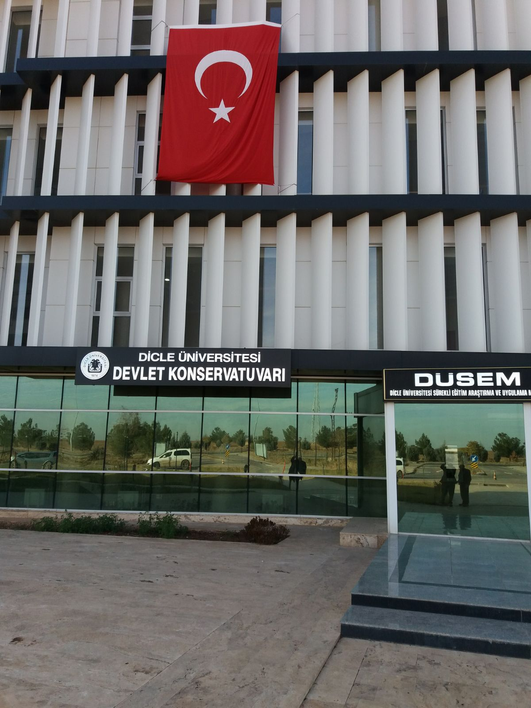

DEVLET KONSERVATUVARI MÜDÜRLÜĞÜ
2017 MALİ YILI BRİM FAALİYET RAPORU

İÇİNDEKİLER
Birim/ Üst Yönetici Sunuşu……………………………………………………………………………..
I- GENEL BİLGİLER............................................................................................................................ 1
A- Misyon ve Vizyon............................................................................................................................... 1
B- Yetki, Görev ve Sorumluluklar........................................................................................................ 2
C- İdareye İlişkin Bilgiler....................................................................................................................... 2
1- Fiziksel Yapı...................................................................................................................................... 3-11
2- Örgüt Yapısı.....................................................................................................................................11 -12
3- Bilgi ve Teknolojik Kaynaklar ..................................................................................................... 12-13
4- İnsan Kaynakları ............................................................................................................................ 13-20
5- Sunulan Hizmetler .......................................................................................................................... 20-24
6- Yönetim ve İç Kontrol Sistemi ...................................................................................................... 25
II- AMAÇ ve HEDEFLER
A- İdarenin Amaç ve Hedefleri ...............................................................................................................26
B- Temel Politikalar ve Öncelikler ......................................................................................................... 27
C- Diğer Hususlar .................................................................................................................................... 27
III- FAALİYETLERE İLİŞKİN BİLGİ VE DEĞERLENDİRMELER
A-Mali Bilgiler .......................................................................................................................................... 28
1- Bütçe Uygulama Sonuçları ..................................................................................................................28
2- Mali Denetim Sonuçları....................................................................................................................... 28
3- Diğer Hususlar ..................................................................................................................................... 29
B- Faaliyet ve Proje Bilgileri.....................................................................................................................29
1- Faaliyet ve Proje Bilgileri .................................................................................................................. 30
2- Performans Hedefi İzleme ve Değerlendirme Formu................................................................... 32
3- Performans Sonuçlarının Değerlendirilmesi ..................................................................................... 33
IV- KURUMSAL KABİLİYET ve KAPASİTENİN DEĞERLENDİRİLMESİ
A- Üstünlükler .......................................................................................................................................... 34
B- Zayıflıklar ............................................................................................................................................ 35
C- Fırsatlar................................................................................................................................................ 36
D- Tehditler .............................................................................................................................................. 36
E- Değerlendirme...................................................................................................................................... 36
V- ÖNERİ VE TEDBİRLER .................................................................................................................. 37
VI- KONSERVATUVAR TARAFINDAN DÜZENLENEN ETKİNLİKLER ................................... 38
1- Konser ve Gösterilerden Fotograflar............................................................................................ 38-54
İç Kontrol Beyanı ..................................................................................................................................... 55

Devlet Konservatuvarı Müdürlüğü
BİRİM / ÜST YÖNETİCİ SUNUŞU
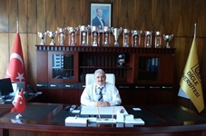

Devlet Konservatuvarımız, Yükseköğretim Kurulu Başkanlığının 22.09.2000 tarih ve 1976 sayılı kararıyla kurulmuştur. Ancak öğretim elemanı temininden sonra, 2002-2003 Eğitim-Öğretim yılında Temel Bilimler Bölümü ile eğitim-öğretime açılmıştır.
Öğretim elemanı alt yapımız tamamlandıkça ilave bölümler açılmıştır. Bunlardan Ses Eğitimi Bölümü 2005-2006, Türk Halk Oyunları Bölümü 2008-2009 eğitim-öğretim yıllarında açılmıştır.
Halen Devlet Konservatuvarımız Bölümlerinde; 1 öğretim üyesi, 4 öğretim görevlisi ve 3 okutman olmak üzere toplam 8 öğretim elemanı görev yapmaktadır.
Mevcut akademik kadromuz ile Bölümlerimizin müfredatında okutulan dersleri yürütmekte yetersiz kalmaktadır. Bu aksamaları gidermek üzere her eğitim-öğretim yılında, Devlet Konservatuvarı / Güzel Sanatlar Fakültesi mezunu; eğitmenlik hüviyetini kazanmış elemanlardan yararlanmaktayız.
Devlet Konservatuvarımızın yüklendiği misyonu yerine getirebilmesi için, yeni öğretim üyesi / elemanı alımına acil ihtiyaç duyulmaktadır. Daha verimli bir eğitim-öğretimin (konservatuvar eğitim programı, aynı zamanda usta –çırak ilişkisi kapsamında yürütüldüğü için) olması, yine orta vadede hedeflediğimiz yüksek lisans ve doktora eğitim programlarının açılabilmesi için akademik kadromuzun güçlendirilmesi gerekmektedir.
İdari personel yapımız, 6 idari personel, 1 tekniker, 1 hizmetli ve 2 hizmet elemanı (müşavir firma elemanı) görev yapmaktadır. Bu alanda bir sıkıntı yaşanmamaktadır.
Konservatuarımız Temel Bilimler Bölümünün; 44 Erkek, 20 Kız, Ses Eğitimi Bölümünün; 23 Erkek, 29 Kız, Türk Halk Oyunları Bölümünün; 30 Erkek, 29 Kız öğrencisi olmak üzere toplam 175 öğrenci mevcudu bulunmaktadır.
Devlet Konservatuvarımız Mayıs 2017 tarihinde itibaren Üniversitemiz Kampusundaki yeni hizmet binasına (DUZEM ve DÜSEM Araştırma Merkezlerinin Kullandıkları Ortak Bina) taşınmıştır. Yeni Hizmet Binamızın fiziki koşulları yetersiz olduğundan (kapalı alan 1357 m², açık alan 3000 m²’dır.), bölümlerimizden özellikle Türk Halk Oyunları Bölümü müfredatında okutulmakta/yürütülmekte olan bölüm oyun repertuarı dersleri için kapalı salonu olmadığından dolayı (BESYO ve SKS’nin kapalı salonları kullanılmaktadır.) sıkıntı yaşanmaktadır. Bu sorunun giderilmesi için, Binamızın zemin katının, anılan derslerin yürütülmesi için uygun bir alan olup, bu alanın ilgili derslerin yürütülebilmesi için dönüştürülmesine /onarılmasına ihtiyaç duyulmaktadır. Yine Devlet Konservatuvarımız ülkemizin diğer Konservatuarları ve de Güzel Sanatlar Fakültelerinin müfredatlarıyla uyumlu müfredat yenilemesini (Bologna sürecine uyarlı müfredata geçmiştir.) yapmış, bu çerçevede Bölge kültürüne ait halk oyunlarını ve de ezgilerini, seçmeli dersler yoluyla yürütmekte olup, edindiği birikim ile bunları ulusal düzeydeki yarışmalarda/etkinliklerde kullanmaktadır. Tüm bu çalışmaların sonucunda hem derlenen kültürel değerlerimizi halka sunmak hem de öğrencilerin almış oldukları eğitimi pekişmektedir. Bununla beraber öğrencilerimiz kendilerini mesleki yönden geliştirmek için konser ve gösteriler düzenlenmektedir. Bu sayede hem toplumsal bağları güçlendirilmekte hem de eğitim seviyesi yükselmektedir.
Geçen 15 yıl içerisinde, ülke ve dünya kültürüne sanat yolu ile katkıda bulunan donanımlı, iş ve meslek yeterliliğine sahip “sanatçı” ve “eğitimci” hüviyeti ve sorumluluğu kazanmış bir çok mezun vermiş olan konservatuvarımız; son iki sene içerisinde 5 akademik personeli (iki öğretim üyesi, 5 öğretim görevlisi) özel tercihleri sebebiyle başka üniversitelere geçiş yaptıklarından ve de yerlerine halen öğretim elemanı alınmadığından dolayı eğitim-öğretim hizmetlerinde ciddi aksamalar yaşanmaktadır. Bu aksamaların, eğitim-öğretimimizi daha fazla olumsuz etkilememesi için acilen öğretim üyesi/elemanı alınmasına ihtiyaç bulunmaktadır.

Yrd.Doç.Dr.Halit Deniz ŞİRELİ
Konservatuar Müdürü

I- GENEL BİLGİLER

Devlet Konservatuvarımız eğitim-öğretim hizmetlerine başladığı 2002 yılından beri Üniversitemiz kampusu dışında bulunan eski Eğitim Fakültesi binasında (şehir merkezinde) hizmet vermekteydi. Mayıs 2017 tarihinde itibaren Üniversitemiz Kampusundaki yeni hizmet binasına (DUZEM / DÜSEM Araştırma Merkezi Binası) taşınmıştır. Yeni hizmet binamızın fiziki koşulları sınırlı olduğundan (kapalı alan 1145 m², açık alan 3000 m²’dır.), eğitim-öğretimin yürütülmesinde kullanılan derslik sayısı 6 sınıf olup yetersiz gelmektedir. Halen her öğretim elemanı için bir büro mevcut, ancak yeni alınacak öğretim elemanları için büromuz bulunmamaktadır. Ayrıca idari personelimiz, büro yetersizliği nedeniyle hepsi bir ofisi paylaşmaktadır.
Sosyal alan olarak öğrencilerin ders dışında ve ders aralarında dinlenmek ve ihtiyaçlarını giderebilecekleri 56 M2 büyüklüğünde küçük çaplı bir kantini mevcuttur.

İdari teşkilatımızda Müdür, 2 Müdür Yardımcısı, 3 Bölüm Başkanı ile 1 Yüksekokul Sekreteri, 3 şef,1 Mali İşler Memuru, 1 Özel Kalem Memuru,1 Tekniker, 1 Yardımcı Hizmetler Elemanı ve 2 Hizmet Elemanı (müşavir firma) görev yapmaktadır.

Temel Bilimler Bölümü; 3 öğretim görevlisi ve 1 okutman görev yapmaktadır. Bölümde 20 Kız, 44 Erkek olmak üzere toplam 64 öğrenci eğitim almaktadır.

Ses Eğitimi Bölümü; 3 öğretim görevlisi, 2 okutman görev yapmaktadır. Bölümde 29 Kız, 23 Erkek olmak üzere toplam 52 öğrenci eğitim almaktadır.

Türk Halk Oyunları Bölümü; 1 öğretim üyesi (Yrd.Doç.) görev yapmaktadır. Bölümde 29 Kız, 30 Erkek olmak üzere toplam 59 öğrenci eğitim almaktadır.

Konservatuarımız Öğretim elemanı yetersizliğinden dolayı, 2016-2017 eğitim-öğretim yılında derslerin bir kısmını yürütmek üzere İl Milli Eğitim Müdürlüğüne bağlı okullardan / dışarıdan alan uzman 8 kişi, Ek Ders ücreti karşılığı görevlendirilmiştir.

Alanımızda Yüksek lisans ve doktora derecesine sahip elemanın çok az olması ve Yükseköğretim Kurulunun belirlemiş olduğu kriterler nedeniyle Konservatuarımıza öğretim elemanı temin etmekte güçlük çekmekteyiz. Konservatuarlara münhasır olmak üzere kararların yeniden gözden geçirilmesi, yerinde bir karar olacağı kanaatini taşımaktayız.

A. Misyon ve Vizyon
Misyon

Kültürümüzün önemli öğelerinden olan geleneksel Türk Müziği ve Türk Halk oyunlarımızın kendine has yapıları korunarak geliştirilmesi, genç nesillere en sağlıklı bir biçimde intikalinin sağlanması, bunu yaparken de çağdaş öğretim ve teorik, bilimsel anlamda teknik ve ciddi metotlardan faydalanarak Atatürk İlke ve Devrimlerine bağlı, tam donanımlı, iş ve meslek yeterliliğine sahip bireylerine yüksek ahlak erdeminin öncülüğünde “sanatçı” hüviyeti ve sorumluluğu kazandırmaktır.

Vizyon
Ülke ve dünya kültürüne bilim ve sanat yolu ile katkıda bulunabilecek, gücünü iç dinamiklerinden alarak, geleneği evrensel boyutlara taşımak ve bunu tüm insanlığın faydasına sunmakta öncülük eden saygın bir kurum olabilmek.

B. Müdür: Yetki, Görev ve Sorumlulukları
2547 Sayılı Kanunun Akademik Teşkilat Yönetmeliği gereğince;

1. Konservatuvar kurullarına başkanlık etmek, Konservatuvar kurullarının kararlarını uygulamak ve Konservatuvar birimleri arasında düzenli çalışmayı sağlamak.

2. Eğitim-öğretim yılı sonunda ve istendiğinde Konservatuvarın genel durumu ve işleyişi hakkında rektöre rapor vermek.

3. Konservatuvar ödenek ve kadro ihtiyaçlarını gerekçesi ile birlikte rektörlüğe bildirmek, Konservatuvar bütçesi ile ilgili öneriyi Konservatuvar Yönetim Kurulunun da görüşünü aldıktan sonra rektörlüğe sunmak.
4. Konservatuvarın birimleri ve her düzeydeki personeli üzerinde genel gözetim ve denetim görevini sürdürmek.
5. Kanun ve yönetmeliklerle kendisine verilen diğer görevleri yapmaktır.

Konservatuvar ve bağlı birimlerinin öğretim kapasitesinin rasyonel bir şekilde kullanılmasında ve geliştirilmesinde, gerektiği zaman güvenlik önlemlerinin alınmasıyla, öğrencilere gerekli sosyal hizmetlerin sağlanmasında, eğitim-öğretim, bilimsel araştırma ve yayın faaliyetlerinin düzenli bir şekilde yürütülmesinde, bütün faaliyetlerin gözetim ve denetiminin yapılmasında, takip ve kontrol edilmesinde ve sonuçlarının alınmasında Rektöre karşı birinci derecede sorumludur.

Konservatuvarda “İç Kontrol ve Ön Mali Kontrole İlişkin Usul ve Esaslar hakkında Yönetmelik” uyarınca Harcama Yetkilisi olarak tanımlanan Müdür’ ün görev, yetki ve sorumlulukları;

a) Yapılan tüm harcamaları kontrol etmek,
b) Harcama talimatı vermek,
c) Ödenek tutarında harcama yapmak,
d) Ön Mali Kontrol sürecinin gerçekleştirilmesini sağlamak,
e) Ödeme emri belgesini imzalamak.

Gerçekleştirme Görevlisinin (Konservatuvar Sekreteri) Görev, yetki ve sorumlulukları;
- Harcama kalemlerini takip ederek harcamaların sağlıklı biçimde yürütülmesini sağlamaktır.

Yükseköğretim Üst Kuruluşları ile Yükseköğretim Kurumlarının İdari Teşkilatı hakkında Kanun Hükmünde Kararname kapsamında Konservatuvar Sekreterinin görevi;

1. Konservatuvarın idari işlerini yürütmek
2. Konservatuvarın tüm fiziki araç-gereçlerini hazırlamak, kontrol etmek,
3. Konservatuvar Kurulu ve Yönetim Kurulu’na raportörlük etmek.

C. İdareye İlişkin Bilgiler
1- Fiziksel Yapı
İdari binamız; Düzem, Düsem Araştırma Merkezlerinin ortak kullandıkları binada hizmet vermektedir.
ZEMİN KAT: 1 Adet (100 kişilik) çok amaçlı Konferans Salonu, 3 Adet personel (Güvenlik, teknisyen ve hizmetli) odası, 9 Adet öğretim elemanı odası , 2 Adet misafir öğretim elemanı odası, 1 adet malzeme deposu, 1 Adet santral odası, 1 Adet WC. (kız ve erkek) ve 1 Adet Engelli WC olmak üzere toplam 388 M2 kapalı alanı bulunmaktadır.
1 KAT : 1 Adet 6 kişilik memur/personel odası, 1 Adet Yüksekokul Sekreteri odası, 1Ad Müdür odası, 1 Adet Özel Kalem odası, 3 Adet öğretim elemanı odası ve 4 Adet Derslik ve 3 Adet WC (Bayan, Erkek ve Engelli) olmak üzere toplam 687 M2 kapalı alanı bulunmaktadır.
2 KAT : 2 Adet Derslik, 1Adet Kostüm Odası 1 Adet Çalgı Odası ve 3 Adet WC olmak üzere toplam 282 M2 kapalı alanı bulunmaktadır.

Devlet Konservatuvarımızın Fiziki görünümünden Fotoğraflar/Görseller.

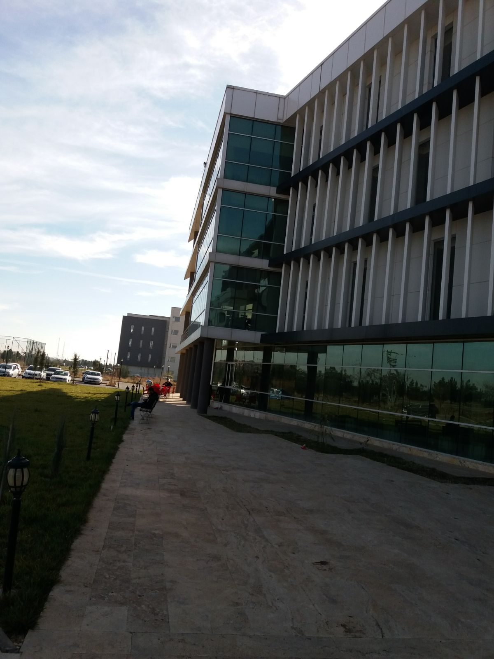

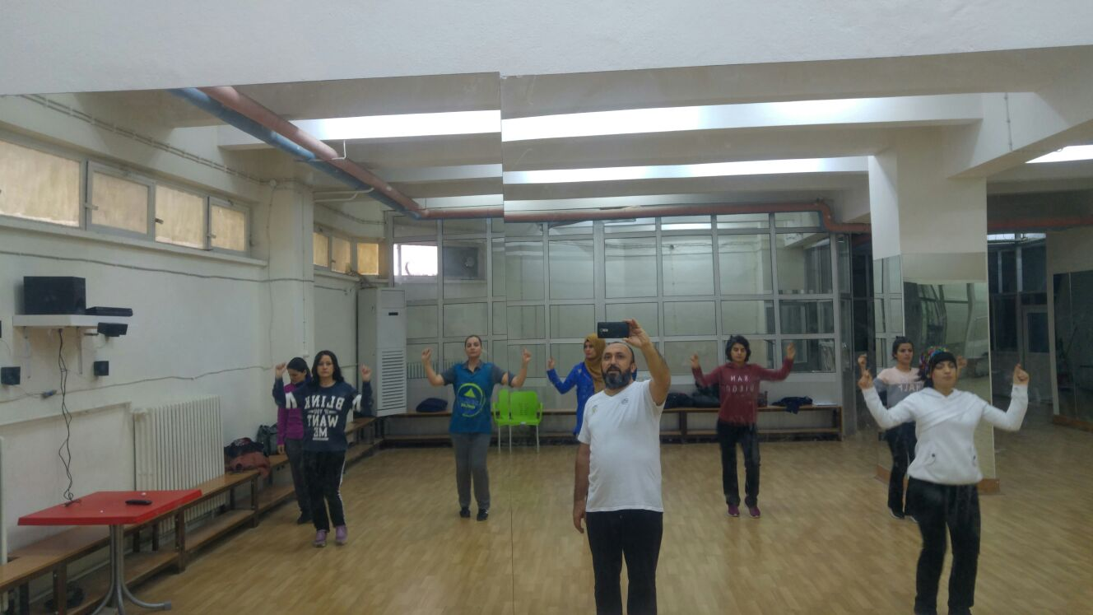

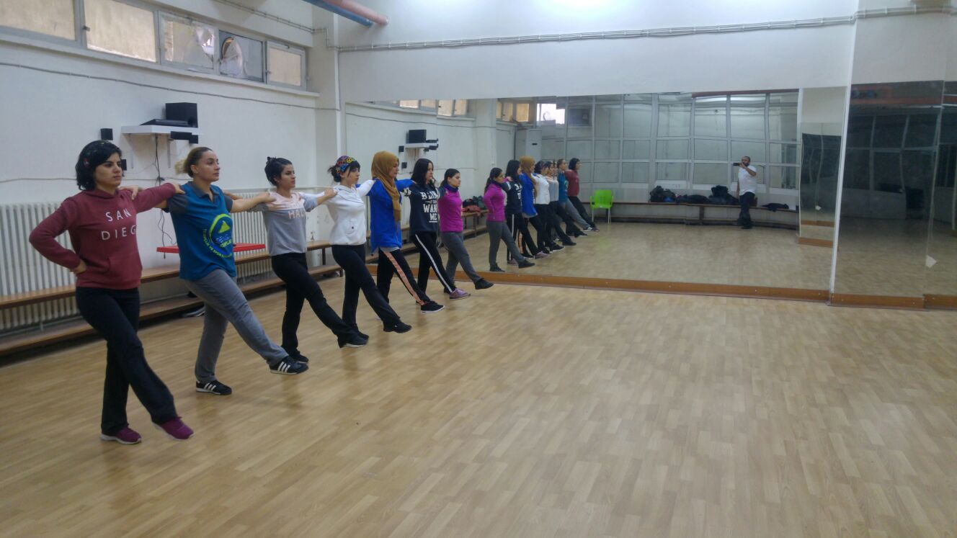

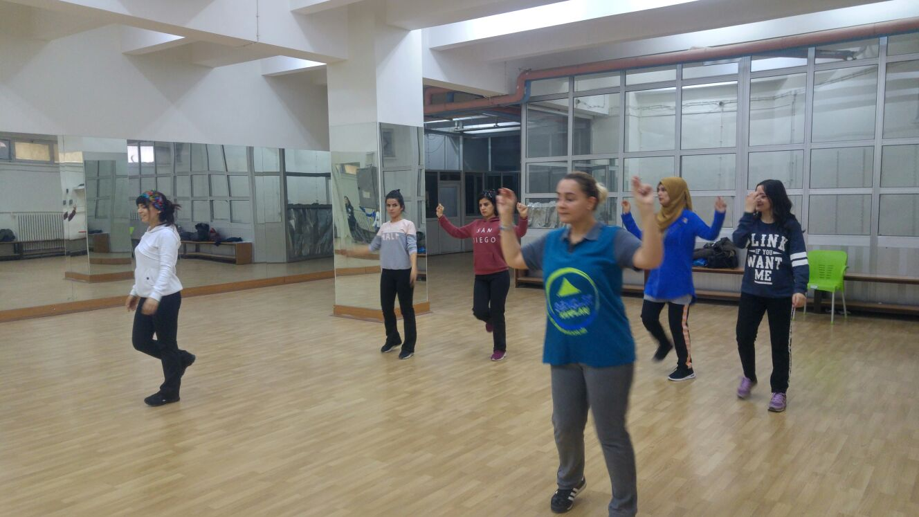

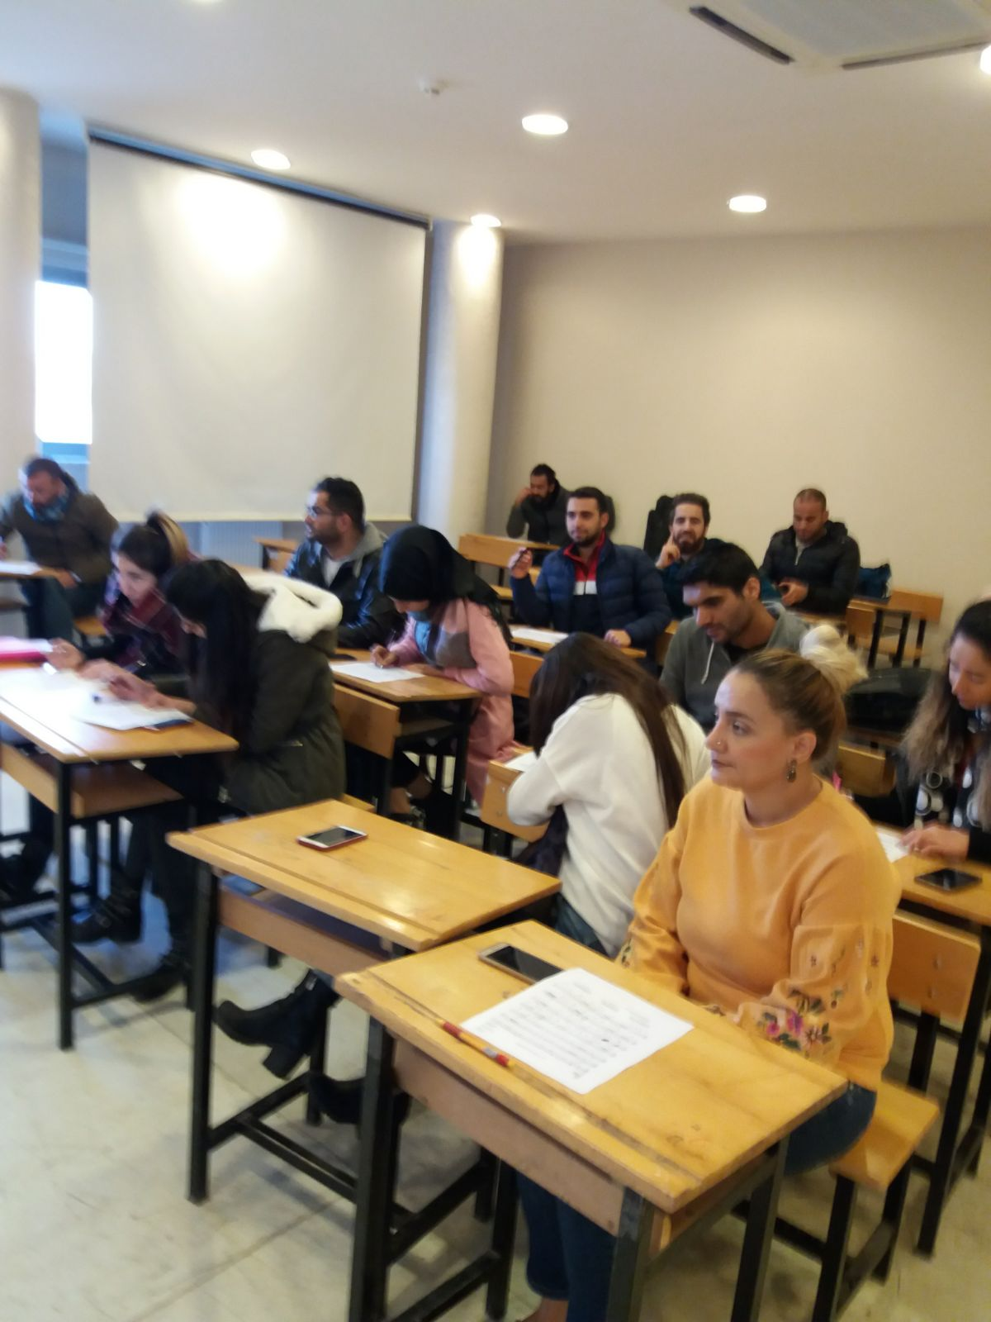

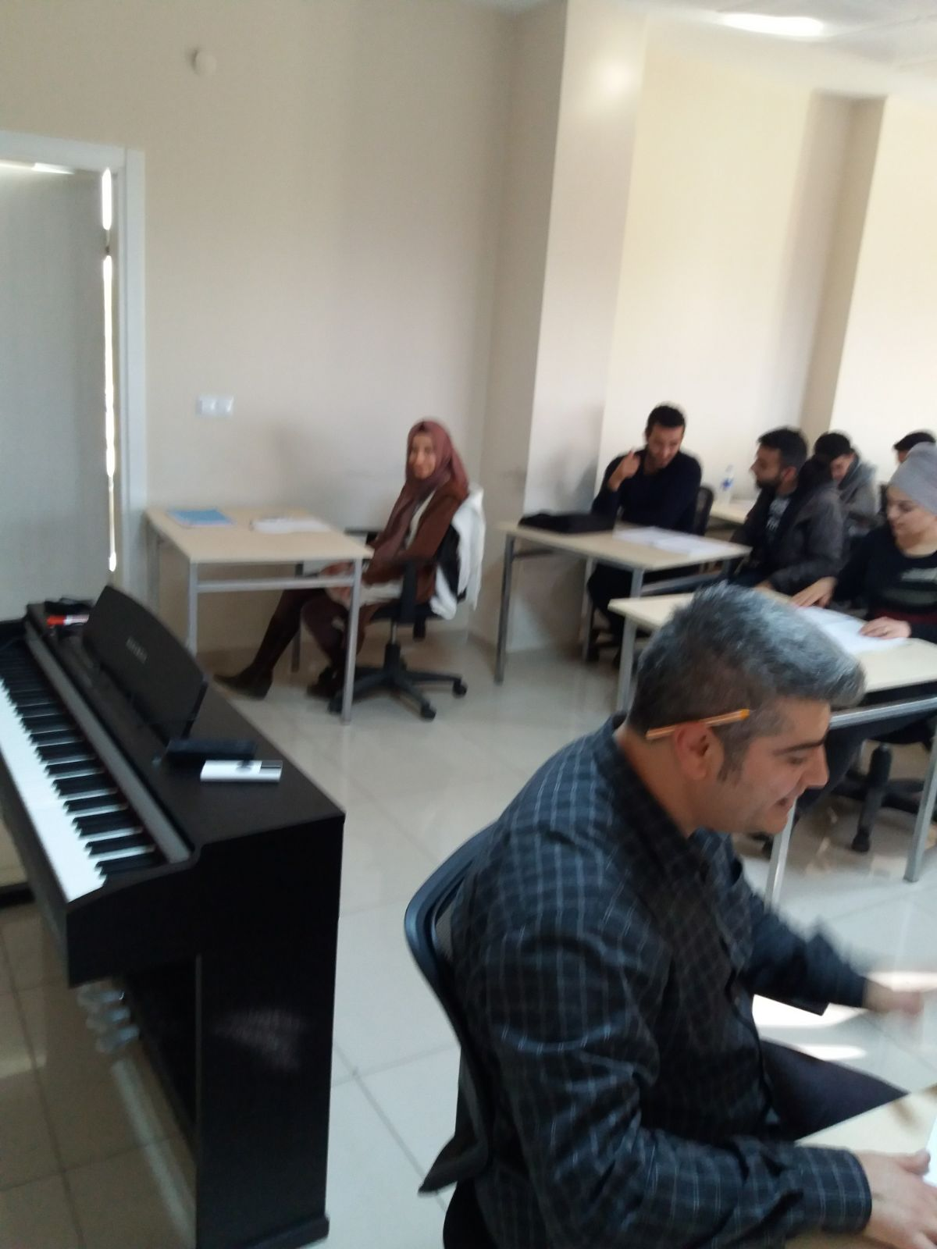

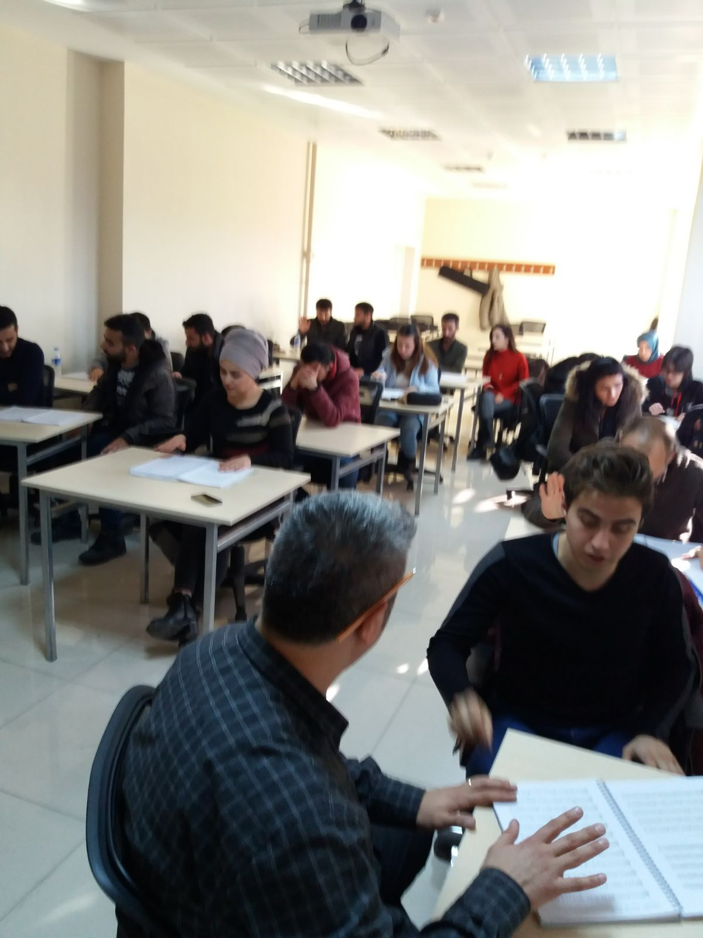

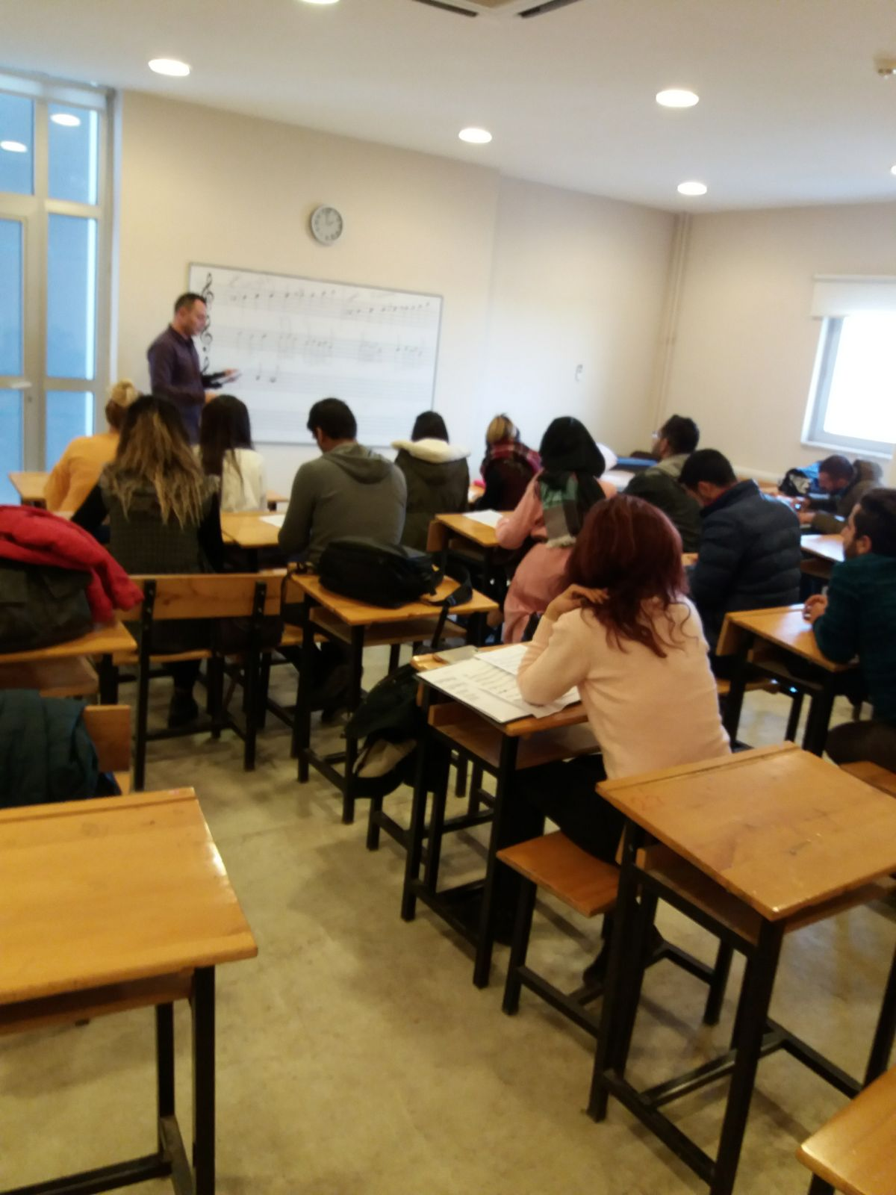

KOSTÜM ODASI:

Öğrencilerin konser, gösteri ve eğitim öğretimlerinde yararlandıkları Kostüm Odası 70 m² alana sahiptir.
Türk giyim kuşamında elbise ve takılar kültüre ait özellikler olarak çeşitlilik ve gelişme göstermiştir. Baştan ayağa kadar giyilen, sarılan, takılan her unsur ülkemizin sanat ve estetik anlayışını yansıtmaktadır. Baş süsleri ve takılarda kullanılan oya işlemeleri püskül, tüy, çiçek, yaprak, kurt, kuğu motifleri, elbise ve kumaşlarda kullanılan kırmızı, sarı, yeşil, mavi renklerle işlenmiş sayısız motif örnekleri ülkemizin inanç ve gelenek yapısını yansıtan unsurlar olarak dikkat çekmektedir. Giyim kuşam üzerinde görülen rengarenk işlemeler ve süslemeler, inancın ve felsefenin sanatsal birer ifadesi gibidir.

Türk Halk Oyunları Bölümünün giyim-kuşam derslerinde, gösterilerde ve konserlerde kullanabilecekleri; Diyarbakır yöresine ait giysi parçaları, takı ve bezekler, stilize ile koro kostümleri mevcuttur. Bu değerlerin korunması açısından kurumsal hassasiyet çerçevesinde muhafaza edilmekte olup, eğitim-öğretimin parçası olarak da değerlendirilmektedir. Eksik olan yöre kıyafetleri yıl içerisindeki mevcut ödenekler doğrultusunda giderilmeye çalışılmaktadır.

Mevcut Giysilerin temizliğinin sağlanması için Üniversitemiz Uygulama Otelinin çamaşır hanesinden faydalanılmaktadır.

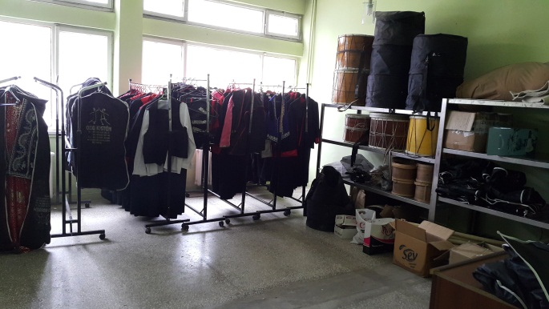

EĞİTİM ALANLARI DERSLİKLER

DERSLİKLER | ADET | KAPASİTE | ALAN (m²)
1 Kat 1Nolu Derslik | 1 | 25 | 70
1 Kat 2Nolu Derslik | 1 | 25 | 70
1 Kat 3Nolu Derslik | 1 | 30 | 75
1 Kat 4 Nolu Derslik | 1 | 30 | 75
2 Kat 5 Nolu Derslik | 1 | 30 | 75
2 Kat 6 Nolu Derslik | 1 | 30 | 75
2 Kat Çalgı Odası | 1 | 05 | 21
Zemin Kat Çok Amaçlı Konferans Salonu | 1 | 100 | 105

HALK OYUNLARI DANS SALONU

DANS VE GÖSTERİ SALONU

TEK KİŞİLİK ÇALGI DERSLİĞİ

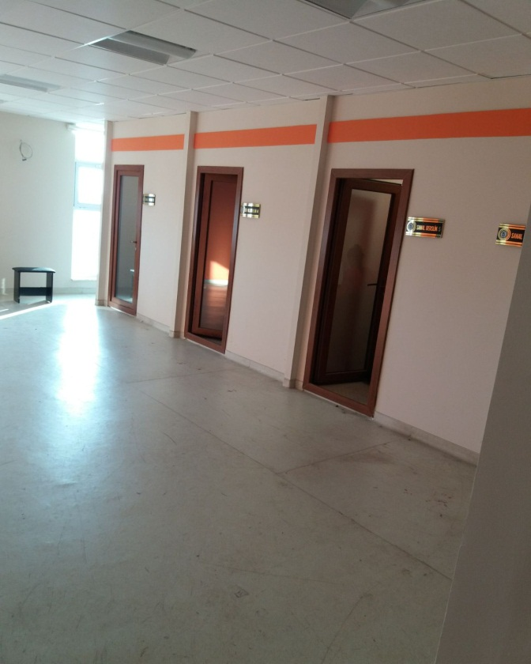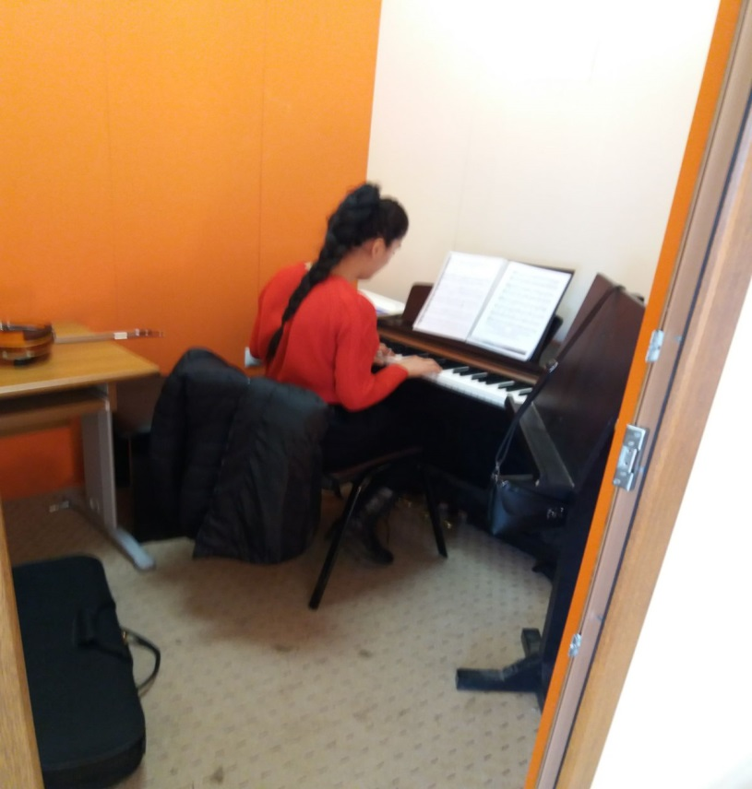

1.2- Sosyal Alanlar

1.2.1 Kantin, Kafeterya ve Yemekhaneler

Devlet Konservatuvarımız şehir merkezinden 10 Mayıs 2017 tarihinde Üniversitemiz kampüsünde bulunan DUSEM-DÜZEM Araştırma Merkezinin kullandığı binaya taşınmıştır. Öğrencilerimiz, Üniversitemizin sosyal alanlarından (kapalı spor salonu, kütüphane, öğrenci merkezi yemekhane, merkezi kantinler vb.) alanlarda faydalanmaktadırlar. Ancak Konservatuvarımız hizmet binası içerisinde bulunan kantin (56 M2) kapasitesi küçük olup, ihtiyaca cevap vermemektedir. Daha büyük bir kantin oluşturmak için çözüm bulmaya çalışılmaktadır.

 | ALAN ( m²)
Kantin | 56 m²
Personel/Öğrenci Yemekhanesi | Merkezi Yemekhane Kullanılmaktadır

Sosyal alanlar:

Öğrenci Kantini

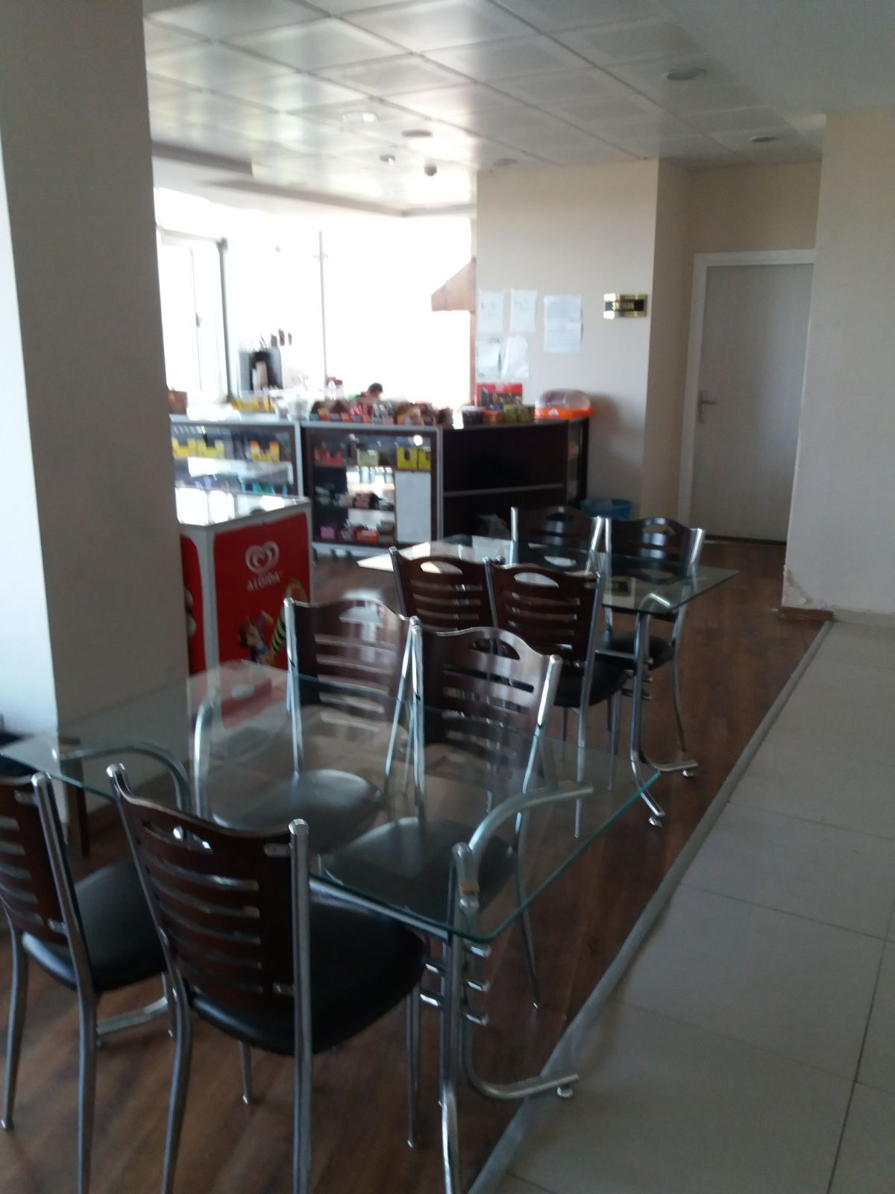

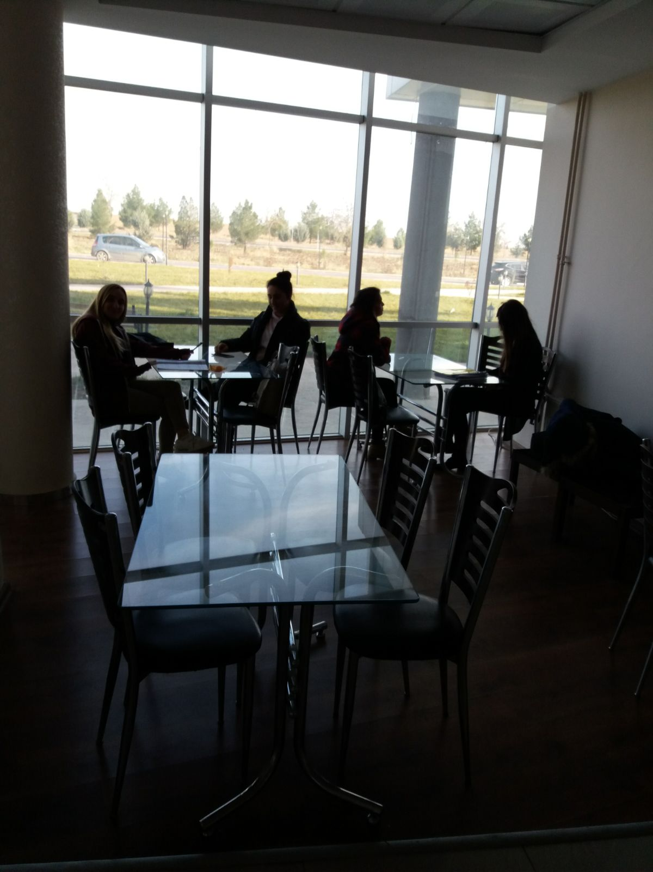

1.3- Hizmet Alanları

TEMEL BİLİMLER BÖLÜMÜ;
Profesör -
Doç. -
Yrd. Doç. -
Öğr.Gör. 1
Okutman 1
Araştırma Görevlisi -

SES EĞİTİMİ BÖLÜMÜ;
Profesör -
Doç. -
Yrd. Doç. -
Öğr.Gör. 3
Okutman 2
Araştırma Görevlisi -

TÜRK HALK OYUNLARI BÖLÜMÜ;
Profesör -
Doç. -
Yrd. Doç. 1
Öğr.Gör. -
Okutman -
Araştırma Görevlisi -

ÇALIŞMA ODALARI | ADET | KULLANAN KİŞİ SAYISI | ALAN (m²)
Müdür | 1 | 1 | 32
Müdür Yardımcısı/THO Bölüm Başkanı | 1 | 1 | 36
Müdür Yardımcısı/Öğretim Görevlisi | 1 | 1 | 12
Ses Eğt.Böl.Bşk./Öğretim Görevlisi |  |  | 25
Tem.Bil.Böl.Bşk./Öğretim Görevlisi | 1 | 1 | 12
Öğretim Gör. | 1 | 1 | 12
Öğretim Gör. | 1 | 1 | 12
Öğretim Gör. | 1 | 1 | 12
Öğretim Gör. | 1 | 1 | 12
Öğretim Gör. | 1 | 1 | 12
Öğretim Gör. | 1 | 1 | 12
Öğretim Gör. | 1 | 1 | 34
Öğretim Gör. | 1 | 1 | 34
1.3.1.Akademik Personel Hizmet Alanları

1.3.2.İdari Personel Hizmet Alanları
ÇALIŞMA ODALARI | ADET | KULLANANKIŞ1 | ALAN (m²)
 |  | SAYISI
Yüksekokul Sekreteri | 1 | 1 | 32
Özel Kalem | 1 | 1 | 16
Tüm Memurların Beraber Oturdukları Ofis | 1 | 6 | 94
Şef | 1 | 1 | 14

1.4- Ambar Alanları
Ambarda Konservatuvarın idari ve eğitim-öğretim işlerinde kullanılmak üzere yıl içerisinde alınan kırtasiye, temizlik malzemeleri, binanın küçük bakım onarımlarında kullanılmak üzere elektrik malzemeleri, kapı malzemeleri vs. sarf malzemeler bulunmaktadır. İhtiyaçlar, talepler doğrultusunda ambar çıkış fişleri düzenlenerek ilgili personele zimmet karşılığı verilmektedir.
 | Adet | m²
Ambar Sayısı | 1 | 36

1.5 Arşiv Alanları
Konservatuvar bünyesinde bulunan müstakil arşivimiz bulunmamaktadır. Konservatuvarımız tarafından düzenlenen konser, konferans, gösteriler vs. etkinliklerin kaydedildiği dvd, cd, kasetler ilgili hocalarımız ve okulumuz ilgili biriminde dijital olarak kayıt altına alınmaktadır. Ayrıca birimimize ait evrak ve dokümanlar idari binamızın uygun olan bir bölümünde arşivlenmektedir.
1.6 Atölyeler
ÇALGI-YAPIM ATÖLYESİ
Devlet Konservatuvarımız Çalgı Yapım Atölyesi; Okt.Bayram ÇÖKLÜ’nün ofisinin bir bölümü ayrılarak, bu hizmet için kullanılmaktadır. Söz konusu atölyemizde, bozulan enstrümanlarımızın bakım-onarımı yapılmaktadır. Ayrıca öğrencilerimiz de bu atölyemizde yararlanmaktadırlar.

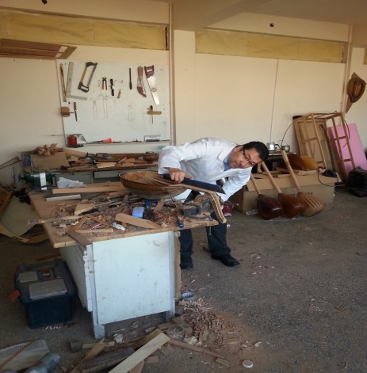
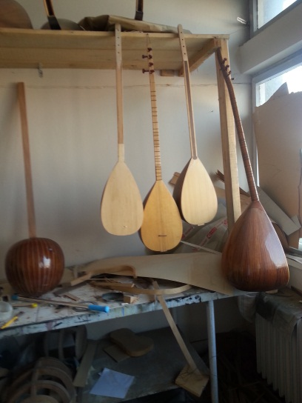
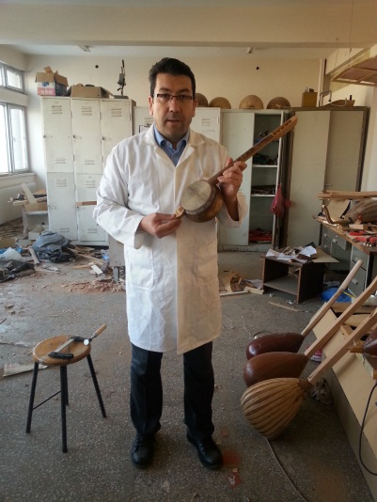

2- Örgüt Yapısı
Konservatuvarımız Müdür, 2 Müdür Yardımcısı, 1 Yüksekokul Sekreteri, 1 Özel Kalem Sekreteri, 1 Taşınır Kayıt Kontrol Yetkilisi Memuru, 1 Mali İşler Memuru, 1 İç Hizmetler Şefi ve 1 Teknik Hizmetler Şefi, 1 Tekniker, 1 Hizmetli ve 2 Hizmet Elemanı (Müşavir Firma) görev yapmaktadır.
Yönetim Kurulu; Akademik Teşkilat Yönetmeliğinin 10. Maddesi gereğince; Müdürün başkanlığında, müdür yardımcıları ile Yüksekokul Kurulu tarafından seçilen 3 öğretim elemanından oluşur.
Yüksekokul Kurulu; Akademik Teşkilat Yönetmeliğinin 9. Maddesi gereğince; Müdürün başkanlığında müdür yardımcıları ve bölüm başkanlarından oluşur.
Akademik Genel Kurul; Yükseköğretim Kurumlarında Akademik Kurulların Oluşturulması ve Bilimsel Denetim Yönetmeliğinin 4. Maddesinin (a) bendine istinaden; Konservatuvarda ilgili dönemde fiilen eğitim-öğretim ile görevlendirilmiş bulunan öğretim üyeleri ve öğretim görevlilerinden oluşur. Eğitim-öğretim uygulama ve araştırma faaliyetlerinin değerlendirilmesi suretiyle kurum içi bilimsel denetimin etkinliğini sağlamak ve bu konularda görüş bildirilmek üzere Akademik Kurullar oluşturulur. Kurulun Başkanı Müdürdür.
Devlet Konservatuvarımız Üç Bölüm İle Eğitim-Öğretim Hizmeti Vermektedir.
1-Temel Bilimler Bölümü
2-Ses Eğitimi Bölümü
3-Türk Halk Oyunları Bölümü

İDARİ TEŞKİLAT ŞEMASI

Müdür
Konservatuvar Kurulu
Konservatuvar Yönetim Kurulu

Konservatuvar Sekreteri
Müdür Yardımcısı
Müdür Yardımcısı

EĞİTİM-ÖĞRETİM ÖZEL KALEM KONSERLER
ÖĞRENCİ İŞLERİ PERSONEL İŞLERİ AKADEMİK PERSONEL
BÖLÜMLER İDARİ MALİ İŞLER WEB SAYFASI
AYNİYAT
İÇ HİZMETLER
İDARİ PERSONE

3-Bilgi ve Teknolojik Kaynaklar
3.1 Yazılım ve Bilgisayarlar
Konservatuvarımızın bilgisayar laboratuvarı bulunmamaktadır. Sadece akademik ve idari personellerimizin kullanımında bulunan 18 adet bilgisayar mevcuttur.
 | İdari |  | Eğitim Amaçlı (Öğrencilerin | Araştırma  Amaçlı
CİNSİ | Amaçlı |  | Kullanımına Açık | Araştırma  Amaçlı | Toplam
 | (Adet) |  | Bilgisayar Sayısı) (Adet) | Araştırma  Amaçlı
Masaüstü Bilgisayar Sayısı | 18 | - |  |  | 18
Taşınabilir Bilgisayar Sayısı | - | - |  | - | -

3.2-Diğer Bilgi ve Teknolojik Kaynaklar
Cinsi | İdari Amaçlı (Adet) | Eğitim Amaçlı (Adet) | Araştırma Amaçlı (Adet)
Piyanolar |  | 14
Projeksiyon |  | -
Müzik Setleri ve  Hoparlörler |  | 4
Kameralar |  | 5
Tarayıcılar | 2
Fotokopi makinesi | 1
Televizyonlar | 2
Fotoğraf makinesi | 1
Yeni hizmet binamızın derslikleri; Duzem-Düsem Araştırma Merkezlerinin ortak derslikleri kullanmakta olup, her sınıfta projeksiyon ve yansıtma perdeleri ile piyanolar mevcuttur. Ayrıca Halk Oyunları Repertuvar dersleri ve yarışma çalışmaları; Üniversitemiz birimlerinin (Beden Eğitimi Yüksekokulu Spor Salonu ve SKS Daire Başkanlığının Spor Salonları ve Ziya ) spor salonlarında yapılmaktadır. Bu donanımlar ilgili derslerde öğrencilere hem görsel hem de duyusal olarak hitap ederek, eğitim-öğretimin kalitesini sağlamaktadır.

3.3 Tesis, Makine ve Cihazlar Listesi
Hesap Kodu II. |  | Hesap Adı | Dayanıklı Taşınır lar |  | Ölçü Birimi | Toplam Miktarı
Hesap Kodu I. Düzey :253.03 |  |  |  | Müzik Aletleri ve Aksesuarları
253.03 | Piyanolar |  |  |  | Adet | 12
253.03 | Davullar |  |  |  | Adet | 10
253.03 | Flütler |  |  |  | Adet | 36
253.03 | Sazlar |  |  |  | Adet | 6
253.03 | Udlar |  |  |  | Adet | 3
253.03 | Vurmalı çalgılar |  |  |  | Adet | 8
253.03 | Gitar |  |  |  | Adet | 1
253.03 | Keman |  |  |  | Adet | 2
253.03 | Viyolensel |  |  |  | Adet | 1
253.03 | Tefler |  |  |  | Adet | 4
253.03 | Kastanyeller |  |  |  | Adet | 1
253.03 | Ksilefon |  |  |  | Adet | 3
Hesap Kodu II. |  | Hesap Adı | Dayanıklı Taşınır lar |  | Ölçü Birimi | Toplam Miktarı
Hesap Kodu I. Düzey :253.03 |  |  |  | Müzik Aletleri ve Aksesuarları
253.03 | Mikser Müzik Seti Mikser |  |  |  | Adet | 1
253.03 | Ses Cihazları (hoparlörler) |  |  |  | Adet | 4
253.03 | Bilgisayarlar (Aktif Kullanımda) |  |  |  | Adet | 18
253.03 | Fotokopi |  |  |  | Adet | 1
253.03 | Akıllı Tahta |  |  |  | Adet | 1

18.01.2007 tarih ve 26407 sayılı Resmi Gazetede yayımlanan Taşınır Mal Yönetmeliğinde belirtilen (amacı; kaynağına ve edinme yöntemine bakılmaksızın kamu idarelerine ait taşınır malların kaydı, muhafazası ve kullanımı ile yönetim hesabının verilmesi, merkez ve taşrada taşınır yönetim sorumlularıyla bunlar adına görev yapacak olanların belirlenmesi ve kamu idareleri arasında taşınırların bedelsiz devri ile tahsisine ilişkin) esas ve usullere göre işlemler yapılmaktadır. Yukarıdaki bilgiler SGB.Net sisteminden alınan verileri içermektedir
4- İnsan Kaynakları
4.1 Akademik Personel
Akademik Personel
 | Kadroların Doluluk Oranına Göre | Kadroların istihdam
 |  | Şekline Göre
 | Dolu Boş Toplam | Tam  Zamanlı | Yarı  Zamanlı
Öğretim Üyesi | 1 | 1 | -
Öğretim Görevlisi | 5 | 5 | -
Araştırma  Görevlisi | - | -
Okutman | 3 | 3
Uzman | - | -

AKADEMİK PERSONELİN YAŞ İTİBARİYLE DAĞILIMI
Yaş | 21-25 | 26-30 | 31-35 | 36-40 | 41-50 | 51-Üzeri
Kişi Sayısı | - | - | - | 6 | 3 | -
Yüzde | - | - | - | %66,6 | %33,3 | -

İdari Personel (Kadroların Doluluk Oranına Göre)
4.2 İdari Personel

 | Dolu | Toplam
Genel İdari Hizmetler | 6 | 6
Teknik Hizmetleri Sınıfı | 1 | 1
Yardımcı Hizmetli | 1 | 1
Toplam | 8 | 8

 | İlköğretim |  | Lise | Ön Lisans | Lisans | Y.L. ve Dokt.
Kişi Sayısı | 1 | - |  | 3 | 4 | -
Yüzde | % 12,5 | % |  | %37,5 | % 50
4.3- İdari Personelin Eğitim Durumu

4.4- İdari Personelin Hizmet Süreleri
 | 1-3 Yıl | 4-6 Yıl | 7-10 Yıl | 11-15 Yıl | 16-20.Yıl | 21-35 Yıl
Kişi Sayısı | 0 | 1 |  | 2 | 1 | 4
Yüzde | % | % 12,5 |  | % 25 | %12,5 | %50

5.Sunulan Hizmetler
5.1- Eğitim Hizmetleri
EĞİTİM PROGRAMI
Yükseköğretim Kanunun 4. ve 5. maddeleri gereğince eğitim-öğretim amaçları gözetilerek ve ana ilkeleri doğrultusunda, gelişen bilimsel ve teknolojik esaslara dayanarak öğrencilere aktarılması sağlanır. Milli kültürümüz, örf ve adetlerimize bağlı kendimize has şekil ve özellikleri ile evrensel kültür içerisinde korunarak geliştirilir ve öğrencilere kazandırılır. 4 yıl lisans eğitim-öğretimi verilmektedir. Konservatuvarımız Temel Bilimler Bölümü, Ses eğitimi Bölümü ve Türk Halk Oyunu Bölümlerinden oluşmakta olup, toplam öğrenci sayımız 175’dır.
• Bu kapsamda, verilen eğitimle üretken, idealist, dürüst, güvenilir, estetik duyarlılığa ve kültürel değerlere sahip, Cumhuriyetin temel ilke ve değerlerine bağlı ve hoşgörülü sanatçı kimliğinde gençler yetiştirilmesi amaçlanmaktadır.
• Eğitim- öğretimi pekiştirmek ve pratiğe dökmek amacıyla gösteri ve konser sunumuna ilişkin özel çalışmalar yapılmaktadır.
• Bu kapsamda konservatuvarımız yöre ve ülke kültürü açısından önemli araştırma ve derleme çalışmalarına ağırlık vermekte ve elde ettiği verileri bilimsel platformda sergilemeye çalışmaktadır. Tüm bu çalışmaların sonucunda hem derlenen kültürel değerlerimizi halka sunmak hem de öğrencilerin almış oldukları eğitimi sergilemek amacıyla konser ve gösteriler yapılmakta bu sayede hem halkla bağlantılar güçlendirilmekte hem de eğitim seviyesi hızla yükseltilmektir.

5.1.1 Öğrenci Sayıları;
Bölümün Adı | I. Öğretim
 | E | K | Top.
Temel Bilimler | 44 | 20 | 64
Ses Eğitimi | 23 | 29 | 52
Türk Halk Oyunları | 30 | 29 | 59
Toplam | 97 | 78 | 175

5.1.2 Başarılı Öğrenciler;
Konservatuvarın 2016-2017 eğitim-öğretim yılında başarılı bulunan okul birincisi ile Bölümlere göre 1. , 2. , 3. olan öğrencilerimiz,
OKUL BİRİNCİSİ
TALAT HAŞİM ÇAĞLAR

SES EĞİTİMİ BÖLÜMÜ
1- TALAT HAŞİM ÇAĞLAR 90,90
2-SİBEL YILDIRIM 81,96
3- GÜLİSTAN İNNAN 81,23
TEMEL BİLİMLER BÖLÜMÜ
1- BARAN ÇİÇEK 83,19
2- MEHMET ALİ YİĞİTBAŞ 83,09
3- KADİR KELEŞ 82,65
TÜRK HALK OYUNLARI BÖLÜMÜ
1-ZERİ AY 85,19
2-SERKAN ELHAKAN 84,43
3-SABRİ İLCAN 82,54

5.1.3 2016-2017 eğitim-öğretim yılında sanatsal ve kültürel etkinliklerden dolayı Teşekkür Belgesi alan öğrenci sayıları;
BÖLÜM ADI | Teşekkür Belgesi
TEMEL  bilimler | 20
SES EĞİTİMİ | 25
TÜRK HALK  OYUNLARI | 45

5.1.4 2016-2017 Eğitim -Öğretim yılında bölümlere göre mezun öğrenci dağılımı;
BÖLÜMLER | MEZUN OLAN ÖĞRECİ SAYISI
TEMEL bilimler | ERKEK: 13 KIZ: 3
SES EĞİTİMİ | ERKEK: 4 KIZ: 10
TÜRK HALK OYUNLARI | ERKEK: 14 KIZ: 11
TOPLAM | 31 24

Öğrenci Kontenjanları
Devlet Konservatuvarı yurt içi ve yurt dışı kontenjanları aşağıdaki tabloda gösterildiği gibi olup, öğrenciler ön kayıt ile Özel Yetenek Sınavı sonucu alınmaktadır. Ön kayıt için adayların TC. vatandaşı olmaları, 2017-2018 eğitim öğretim yılı için Konservatuvarımız özel yetenek sınavına başvuracak adayların 2017 yılı YGS sınavına katılmış olmaları ve sayısal-sözel ve eşit ağırlıklı puan türünün herhangi birinden en az 150 puan almış olmaları gerekmektedir. Yetenek sınavlarına, bir Yükseköğretim kurumuna kayıtlı bulunan yada herhangi bir yükseköğretim programını kazanmış adaylar veya diğer üniversitelerin açmış olduğu yetenek sınavlarına katılan adaylar da başvuru yapabilirler. Öğrenci adayları o yıl için Yönetim Kurulunca belirlenen ön kayıt şartlarına göre başvuru yapabilirler. Ön kayıt yaptıran öğrenciler ön eleme sınavı ve kesin kabul sınavı olmak üzere 2 basamaklı özel yetenek sınavına alınırlar. Sınavı kazanan öğrenciler, Öğrenci İşleri Birimi tarafından kesin kayıtlarını yaptırırlar.
Bölümlere göre kontenjan dağılımı;
BÖLÜMLER | ÖĞRECİ KONTENJAN SAYISI
TEMEL BİLİMLER (Yurt içi kontenjanı) | 20
TEMEL BİLİMLER (Yurt Dışı Kontenjanı) | 2
SES EĞİTİMİ BÖLÜMÜ (Yurt İçi Kontenjanı) | 20
SES EĞİTİMİ BÖLÜMÜ (Yurt Dışı Kontenjanı) | 2
TÜRK HALK OYUNLARI (Yurt İçi Kontenjanı) | 30
TÜRK HALK OYUNLARI (Yurt Dışı Kontenjanı) | 3
TOPLAM | 77

Öğrenci Kontenjanları ve Doluluk Oranı
Bölümün Adı | Kontenjanı | Yerleşen | Boş Kalan | Doluluk Oranı
TEMEL BİLİMLER | 20 | 20 | 0 | %100
SES EĞİTİMİ | 20 | 17 | 3 | %85
TÜRK HALK OYUNLARI | 30 | 13 | 17 | %43
TOPLAM | 70 | 50 | 20 | %71,42

ÖN KAYIT İÇİN İSTENİLEN BELGELER
1. YGS Sonuç Belgesi
2. Nüfus Cüzdan Sureti
3. 2 Adet Fotoğraf
4. Diploma Fotokopisi.
KESİN KAYIT İÇİN GEREKLİ BELGELER
1. Diploma Aslı Veya Yeni Tarihli Mezuniyet Belgesi.
2. YGS Sınav Sonuç Belgesi.
3. İkametgah Belgesi.
4. Nüfus Cüzdanı Sureti. (Noter veya Nüfus Dairesi onaylı)
5. 12 Ad. Fotoğraf.
6. Askerlik Çağına Gelmiş İse Askerlikle İle İlgisinin Olup Olmadığına Dair Askerlik Durum Belgesi.
5.2-İdari Hizmetler
Devlet Konservatuarın Organları; Müdür, Yüksekokul Yönetim Kurulu ve Yüksekokul Kurulundan oluşur.
Devlet Konservatuarı Yönetim Kurulu; Müdürün başkanlığında, müdür yardımcıları ile müdürün göstereceği altı aday arasından yüksekokul kurulu tarafından üç yıl için seçilecek üç öğretim üyesinde oluşur.

Yrd. Doç. Dr. Halit Deniz ŞİRELİ Müdür/Başkan
Yrd.Doc Mustafa ŞAHİN Müdür Yrd./ Üye
Öğr.Gör.Ahmet GÜNDÜZ Müdür Yrd./ Üye
Prof.Dr.Muzafer DENLİ Seçilmiş Üye
Doç.Dr.Gültekin ÖZDEMİR Seçilmiş Üye
Yrd.Doç.Dr.Ahmet Konuralp ELİÇİN Seçilmiş Üye
İzzettin Kocaman Konservatuar Sekreteri/ Raportör
Devlet Konservatuarı Kurulu; Müdürün başkanlığında, müdür yardımcıları ve okuldaki bölüm başkanlıklarından oluşur.
Yrd. Doç.Dr.Halit Deniz ŞİRELİ Başkan Müdür
Yrd.Doc Mustafa ŞAHİN Üye Müdür Yrd.
Öğr. Gör.Ahmet GÜNDÜZ Üye Müdür Yrd.
Yrd.Doç.Mustafa ŞAHİN Üye Türk Halk Oyunları Bölümü Başkanı
Öğr.Gör.Abdulkadir ÖZAYDIN Üye Ses Eğitimi Bölümü Başkanı
Öğr. Gör. Emre AKGÜN Üye Temel Bilimler Bölümü Başkanı
İzzettin Kocaman Konservatuar Sekreteri/ Raportör

Konservatuvarımız eğitim-öğretim ve idari hizmetlerin aksatılmadan yürütülebilmesi için, akademik-idari personelin özlük işleri (görev uzatma, yurtiçi ve yurtdışı görevlendirme, nakil, emeklilik vs.) tahakkuk işlemlerinin yapılması (maaşlar, ek dersler, yolluklar vs.), dosyalama ve arşiv işlemlerinin yapılması, kurum içi ve dışı yazışmaların sağlanması, Konservatuar Yönetim Kurulu ve Konservatuvar Kurulu kararlarının alınması ve uygulanması,
Öğrenci kayıtları, not işlemleri, yatay-dikey geçiş işlemleri, mezun durumları, ilişik kesme işlemlerinin düzenli ve sistematik bir şekilde yürütülmesi,
Taşınır Kayıt Kontrol Yetkilisinin her yıl Konservatuvarda bulunan demirbaş malzemesinin, kontrollü olarak yapılması ve kayıt altına alınması ayrıca hazırlanan listelerin Strateji Geliştirme Dairesi Başkanlığına gönderilmesi, fazla malzemelerin ambarda muhafaza edilmesi, atıl ve hurdaya ayrılacak malzemelerin kayıttan düşürülmesi, ofislerde bulunan malzemelerin ilgililere tutanak ile imza karşılığında zimmetlenmesi,
Her yıl eğitim öğretim başlamadan piyanoların akortlarının ve bakım onarımlarının yaptırılması, binanın temizlik, bakım-onarım ve tadilatların yaptırılması, teknik cihazlar için bakım sözleşmesinin imzalanması ve kontrolünün sağlanması ve binanın güvenliğinin sağlanması.

5.3-Diğer Hizmetler
Konservatuvar öğretim elemanları ve öğrencileri tarafından hem öğrencilerin eğitimi, sahne deneyimlerini arttırmak ve kendilerini geliştirmelerini sağlamak, hem de halkla bütünleşmek amacıyla, ücretsiz olarak Üniversitemizin her türlü etkinliğinde Konser ve gösteriler sunmaktadır.
Konservatuvar öğretim elemanları ve öğrencilerinin eğitim-öğretimin ve görevlerinin bir parçası olarak düşündüğümüz bir takım aktivitelerde bulunmak istenmesi nedeniyle 2017 yılında, “Kültür-Sanat Etkinlikleri” düzenlenmiştir. Bunlardan, (MUDA) uluslar arası müzik ve dans kongresi, 3.uluslararası halk oyunları kongresi ve güzel sanatlar fakültesi ve devlet konservatuarı mezunları istihdam sorunları isimli çalıştay düzenleme Üniversitemizde yapılmıştır. Yine Muğlanın Bodrum ilçesinde 29 Nisan 2017 tarihinde Türkiye Üniversite Sporları Federasyonunun Düzenlemiş olduğu Üniversiteler arası Halk Oyunları Türkiye Stilize dal Final yarışmalarında 16 üniversite arasında Dicle Üniversitesi Halk Oyunları ekibi Türkiye Birincisi oldu. Ayrıca, Temmuz 2017 ayında Romanya’da düzenlenen Bistrita, Nunta Zamfirie Festifaline öğretim elemanlarımızın ve öğrencilerimizin Katılımı sağlanmıştır. Tüm bu aktiviteler, Üniversitemizin ve Konservatuarımızın tanınmasında ve de şehrimizde kültür ve sanat hayatının daha canlı hissedilmesine ciddi katkılar sunmuştur.
6-Yönetim ve İç Kontrol Sistemi
5018 Sayılı Kanun ve ilgili diğer mevzuat uyarınca, kamu idaresinde iç kontrol sisteminin oluşturulması, uygulanması, izlenmesi ve geliştirilmesi çalışmaları ilgili kamu idaresinin yönetim sorumluluğu kapsamında olmakla birlikte, iç kontrole ilişkin çalışmalarında, kamu idarelerine rehberlik yapmak amacıyla 04.02.2009 tarih ve 1205 sayılı yazı ile Maliye Bakanlığı tarafından Kamu İç Kontrol Standartları Uyum Eylem Planı Rehberi hazırlanmıştır. Bu doğrultuda düzenlenen toplantılara birimimiz katılmakta olup, gerekli uygulamalar gerçekleştirilmeye çalışılmaktadır.
Harcama yetkilisi tarafından yapılan ön mali idarenin bütçesi, bütçe tertibi, kullanılabilir ödenek tutarı, ayrıntılı harcama tutarı, merkezi yönetim bütçe kanunu ve diğer mali mevzuat hükümlerine uygunluk yönlerinden yerine getirilir. İdare bütçesini, bütçeye konulma amacına uygun olarak harcamanın yerinde yapılıp yapılmadığını inceler. Ayrıca mali karar ve işlemler harcama yetkilileri tarafından, kaynakların etkin, ekonomik ve verimli bir şekilde kullanılması açısından da kontrol edilir.
Konservatuvarımız tarafından yapılan satın almalarla ilgili işlemler 5018 Sayılı Kanun ve 4734 Sayılı Kamu İhale Kanunu 22/d maddesi gereğince gerçekleştirilmektedir. Alınacak malzemelere ilişkin piyasa araştırması yapılarak teklif formu dağıtılır ve en uygun fiyatı veren firma tespit edilir. Onay yazılır. Piyasa Fiyat Araştırma Tutanağı ve Yaklaşık Maliyet İcmal tablosu hazırlanır, uygun fiyatı veren firmadan malzeme alınır. Malzeme ve fatura gelir Muayene Kabul Komisyon Raporu hazırlanır. Alınan malzemenin ayniyat girişi yapılarak Taşınır İşlem Fişi kesilir. Ödeme Emri Belgesi düzenlenerek ekine gerekli belgeler iliştirilir ve firmaya ödeme yapılmak üzere Strateji ve Geliştirme Başkanlığına gönderilir.

II.AMAÇ VE HEDEFLER

A. İdarenin Amaç ve Hedefleri

Stratejik Hedefler
Stratejik Amaçlar

Stratejik Amaç-1 Kurumumuzdaki eğitim kalitesini yükseltmek için her türlü desteği oluşturmak.
Hedef-1 Öğrencilerin alanları ile ilgili gezi, gözlem ve incelemenin yapılmasına olanak sağlayacak Üniversite Yönetimi desteğinin alınması.

Hedef-2 Ulusal ve uluslararası çapta isim yapmış, alanlarında uzman akademisyen ve sanatçıların misafir edilerek, konferans, sempozyum, seminer ve söyleyişi yapmalarının sağlanması. 2017 yılında önlü sanatçılar misafir edilmemiştir.

Stratejik Amaç-2 Yüksek lisans ve doktora programlarının açılabilmesi için gerekli alt yapıyı oluşturmak.

Hedef-1 Gerekli öğretim üyesi temininin sağlanması. (Gerçekleşmemiştir.)

Hedef-2 Öğretim üyesi temini için Kurumun öğretim üyeleri açısından cazip hale getirilmesi.

Stratejik Amaç-3 Kent ve bölgenin kültür-sanat yaşamına katkıda bulunmak, üniversitemiz, kentimiz, bölge ve ülkemizin tanıtımını yapmak, kurum olarak dünyaya açılabilmek
Hedef-1 Konservatuvarımıza bağlı faaliyet gösterecek kurumsallaşmış bir “Türk Müziği Orkestrası” ile “Türk Halk Oyunları Topluluğu”nun kurulması. (Gerçekleşmemiştir.)

Stratejik Amaç 4. Personel ve öğrencilerin faydalanabileceği bir bilgisayar laboratuvarının kurulması.
Hedef-1 İlk etapta 20 kişilik bir bilgisayar laboratuvarın kurulması. (Gerçekleşmemiştir.)

Stratejik Amaç 5 Diğer konservatuvarlar ile işbirliğini geliştirmek.

Hedef-1 Farabi Değişim Programını canlandırmak Öğretim elemanı ve öğrenci değişimini sağlamak (Gerçekleşmemiştir.)

Stratejik Amaç 6 Dicle Üniversitesi Devlet Konservatuvarı Mezunları Derneği sitesine, mezun öğrencilerin üye olmalarını sağlayarak, ilişkilerimizi devam ettirmek.
Hedef–I Mezun öğrencilerimiz ile kurumsal ilişkiler; ‘Mezunlar Derneği Sitesi’ üzerinde henüz işlevsel bir düzeye gelmemiş, ancak başarılı öğrencilerimiz ile bu diyaloglar kişisel ilişkiler üzerinde gerçekleşmektedir.

B. Temel Politikalar ve Öncelikler
Devlet Konservatuarı olarak temel politikalarımız ve önceliklerimiz aşağıda maddeler halinde belirtilmiştir.
- Öğretim üyesi teminini sağlayarak yüksek lisans ve doktora programı açmaktır.
- Türk Müziği kültürünü, ananelerini geçmişten günümüze kadar gelen “Türk Kültür
Zenginliğimizi” tüm dünyaya tanıtmak için kongre, sempozyum vs. faaliyetler düzenlemektir.
3- 31.07.2008 tarih ve 26953 sayılı Resmi Gazete de yayımlanan “Öğretim Üyesi Dışındaki Öğretim Elemanı Kadrolarına Naklen veya Açıktan Yapılacak Atamalarda Uygulanacak Merkezi Sınav İle Giriş Sınavlarına İlişkin Usul ve Esaslar Hakkında Yönetmelik” gereğince öğretim görevlisi alımını zorlaştırmaktadır. Bundan dolayı Konservatuvarların ayrı yasa çerçevesinde değerlendirilmesinin daha sağlıklı olacağına ve eğitim-öğretimin daha verimli olacağı kanaatindeyiz.
4- Devlet Konservatuvarımıza müstakil bir hizmet binasının yapılmasını sağlamak.
5-Kaliteli ve güncel teknolojik eğitim programlarını oluşturmak.
6-Öğrencilerin faydalanabileceği bilgisayar laboratuvarını kurmak.

C. Diğer Hususlar

Devlet Konservatuarımız Mayıs 2017 tarihinde, şehir merkezinde bulunan hizmet binasında Üniversitemiz kampusunda bulunan DUZEM ve DÜSEM Araştırma Merkezlerinin kullandığı ortak binaya taşınmıştır. Ancak mevcut hizmet binamız; derslikleri ve çalışma salonları yalıtımlı özelliklere sahip olmadığından dolayı derslerin işlenmesi sırasında binanın diğer birimlerine rahatsızlık vermektedir. Yine Türk Halk Oyunları Bölümü ritim ve yöresel oyun teknikleri dersleri; dans salonları olmaması sebebiyle başka birimlerin salonlarında (Eğitim Fakültesi, BESYO ve Mühendislik Fakültesi) yapılmaktadır. Bu durum öğrencilerimizi yormakta olup, derslerin verimli geçmesini olumsuz etkilemektedir. Bu duruma acilen çözüm bulunması gerekmektedir.
ALİYETLERE İLİŞKİN BİLGİ VE DEĞERLENDİRMELER

A- Mali Bilgiler

1-Bütçe Uygulama Sonuçları
1.1-Bütçe Giderleri
2017 Mali Yılı Bütçe Tertiplerinin ödenek ve harcamalarına ilişkin dağılım aşağıdaki gibidir.
2017 YILI BÜTÇE TERTİPLERİN ÖDENEK DURUM LİSTESİ
38.27 - DİCLE ÜNİVERSİTESİ DEVLET KONSERVATUVARI

2017 YILI BÜTÇE TERTİPLERİN ÖDENEK DURUM LİSTESİ
38.27 - DİCLE ÜNİVERSİTESİ
TERTİP | KBÖ | EKLENEN |  | DÜŞÜLEN | TOPLAM ÖDENEK | SERBEST | BLOKE | ÖDENEK GÖNDERME |  | TENKİS | TOPLAM ÖDENEK GÖNDERME | KULLANILABİLİR ÖDENEK GÖNDERME | HARCAMA (AVANS DAHİL ) | KALAN
38.27.06.77-09.4.1.00-2-01.1 | 974.000,00 | 0,00 | 0,00 |  | 974.000,00 | 974.000,00 | 0,00 |  | 974.000,00 | 0,00 | 974.000,00 | 0,00 | 962.441,87 | 11.558,13
38.27.06.77-09.4.1.00-2-02.1 | 145.000,00 | 0,00 | 0,00 |  | 145.000,00 | 145.000,00 | 0,00 |  | 145.000,00 | 0,00 | 145.000,00 | 0,00 | 144.806,72 | 193,28
38.27.06.77-09.4.1.00-2-03.2 | 100.000,00 | 0,00 | 0,00 |  | 100.000,00 | 100.000,00 | 0,00 |  | 100.000,00 | 0,00 | 100.000,00 | 0,00 | 90.309,41 | 9.690,59
38.27.06.77-09.4.1.00-2-03.3 | 2.000,00 | 14.000,00 | 0,00 |  | 16.000,00 | 16.000,00 | 0,00 |  | 16.000,00 | 0,00 | 16.000,00 | 0,00 | 15.002,42 | 997,58
38.27.06.77-09.4.1.00-2-03.5 | 1.000,00 | 23.000,00 | 0,00 |  | 24.000,00 | 24.000,00 | 0,00 |  | 24.000,00 | 0,00 | 24.000,00 | 0,00 | 23.858,57 | 141,43
38.27.06.77-09.4.1.00-2-03.7 | 1.000,00 | 13.000,00 | 0,00 |  | 14.000,00 | 14.000,00 | 0,00 |  | 14.000,00 | 0,00 | 14.000,00 | 0,00 | 13.884,00 | 116,00
38.27.06.77-09.4.1.00-2-03.8 | 3.000,00 | 0,00 | 0,00 |  | 3.000,00 | 3.000,00 | 0,00 |  | 3.000,00 | 0,00 | 3.000,00 | 0,00 | 2.997,20 | 2,80

Bütçe hedef ve gerçekleşmeleri ile meydana gelen sapmaların nedenleri;

Ödeneklerin 3’er aylık dönemler olmasından dolayı eğitim öğretim konusunda acil ihtiyaç duyulan düşük maliyetli ihtiyaçlar ay içerisinde giderilmeye çalışılmaktadır. Ancak yüksek maliyetli satın alımlarımızı, eğitim öğretimin aksamadan sağlıklı verimli bir şekilde sürekliliğini sağlamak amacıyla zaruri ihtiyaçlardan başlayarak toplu alımlarla yılsonuna doğru gerçekleştiriyoruz. Bir sonraki yılda depodaki malzemeler tespit edilmekte ve ihtiyaca göre alınacak. Malzemeler belirlenmektedir. Gelişen ve değişen teknoloji karşısında öğrencilere kaliteli eğitim vermek amacıyla farklı ihtiyaçlar da karşılanmaktadır.
  - Bütçe Gelirleri

Bütçe Gelirimiz Bulunmamaktadır.

2. Mali Denetim Sonuçları
Birimin yıl içinde kullanacağı kırtasiye ve temizlik ihtiyaçları karşılanmış, yurtiçinde sempozyuma, konferansa katılan öğretim elemanlarına yolluk-yevmiye ile birimin telefon, su ve elektrik faturaları bedelleri ödenmiştir. Ayrıca eğitim-öğretim amaçlı kimi malzemeler 4 Adet Piyano, 10 Ad. Davul, 5 Ad. Elbane, 5’er Ad. Tripot, Mikrofon Sehpası ve Nota Sehpası) bütçe olanakları çerçevesinde satın alınmıştır.
3- Diğer Hususlar
Konservatuvarın eğitim-öğretim özelliğinden dolayı ihtiyaç duyulan yöresel giyim kuşam ile ilgili taleplerimiz Rektörlük Makamının uygun gördüğü ödeneklerden temin edilmiştir. Yıl içi harcamalarımız zaruri ihtiyaçtan başlanarak gerçekleşmektedir. Ödenek göndermelerin 3’ er aylık olması nedeniyle yüksek maliyetli alımlarımızı da genellikle yılsonuna doğru yapmaktayız.
Tertiplere aktarılan ödeneklerin durumuna göre, öğrencilerin ve öğretim elemanlarının, yörelerimizin kültürlerini, incelemek, arşiv oluşturmak için teknik gezi ile konferans, seminer, söyleyişi gibi faaliyetler istenilen düzeyde gerçekleştirilememektedir. Ancak kurumlar arası mali destekler sağlandığında konserler organize edilmektedir. İstikrarlı, verimli, sağlıklı, üretken ve performansı yüksek eğitimin sağlanarak öğrenci yetiştirilmesi için, akademik personel yetersizliğinin giderilmesi gerekmektedir. Akademik personel eksikliğini eğitim-öğretim yılı içerisinde 8 müzik öğretmeni Yönetim Kurulu kararıyla görevlendirerek giderilmeye çalışılmaktadır.
B. Faaliyet ve Proje Bilgileri
- Faaliyet Bilgileri
2547 Sayılı Yükseköğretim Kanunun 42. Maddesi ile Yükseköğretim Kurumlarında Akademik Kurulların Oluşturulması ve Bilimsel Denetim Yönetmeliği nin Öğretim Elemanlarının Faaliyet Raporları başlıklı 8. Maddesine göre; Her öğretim elemanı o eğitim-öğretim yılındaki bilimsel araştırmalarının, yayınlarının ve verdiği derslerle, yönettiği seminerlerin ve uygulamaların listesini ve kongre tebliğlerini birer örneğini bir rapor halinde bağlı bulunduğu birimin yöneticisinin aracılığıyla Rektörlüğe sunar.

Ulusal ve Uluslar arası Bilimsel Toplantılara Katılan Kişi Sayısı
FAALİYET TÜRÜ | SAYISI
Sempozyum ve Kongre: | 1
Eğitim Semineri: | -
Söyleşi: | -
Konser, Gösteri ve Yarışmalar: | 16

Konservatuvarın ihtiyaçlarının karşılanması için mevcut ödeneklerin rasyonel bir şekilde harcama kalemlerine dağıtılarak kullanılmasına ve tasarruflu olarak harcanmasına özen göste

2. KONGRE VE SEMPOZYUMLARA BİLDİRİLİ KATILANLAR
A-Uluslararası Hakemli Dergilerde Yayımlanan Makaleler:
1.Okan,Soner(2017).PedagojikFormasyonEğitimiAlanKonservatuvarÖğrencilerininMeslekiKaygıları. The Journal Of Academic Social Science Studies
2.OkanSoner,DöğerDidem(2017).PedagojikFormasyonEğitimiAlanKonservatuvarÖğrencilerinin Mesleki Benlik Saygıları. The Journal Of Academic Social Science

B.Uluslararası ve ulusal düzeyde bilimsel toplantılarda sunulan ve bildiri kitaplarında (Proceedings) basılan bildiriler:
1.OkanSoner,ArapgirlioğluHasan(2017).KemanEğitimindeUzaktanÖğretimMateryallerininDeğerlendirilmesine İlişkin Öğrencigörüşleri. European Conference On
Scıence, Art And Culture, 66-66. (Özet Bildiri/Sözlü Sunum).
2.Döğer Didem, Okan Soner (2017). Müziksel İşitme Okuma Ve Yazma İle Çalgı Ve Piyano DersBaşarıları Arasındaki İlişkiler. European Conference On Science, Art And Culture, 59-59. (ÖzetBildiri/Sözlü Sunum)
3.Okan Soner,Dalkıran Esra (2017). Sınıf Öğretmenlerinin Müzik Dersindeki Yeterliklerineİlişkin Görüşleri. European Conference On Scıence, Art And Culture, (ÖzetBildiri/Sözlü Sunum)
4.Okan Soner,Arapgirlioğlu Hasan (2017). Uzaktan Öğretim Modelinin Başlangıç SeviyesiKeman Öğrenimine Etkisi. European Conference On Scıence, Art And Culture, (Özet Bildiri/Sözlü Sunum)
5.Akgün Emre, Özaydın Abdullah Kadir, Okan Soner (2017). Tanburi Cemil Beyin SözlüEserlerinin Analizi. European Conference On Science, Art Culture, 87-87. (ÖzetBildiri/Sözlü Sunum)
6.Okan Soner, Çelik Sibel (2017). Okulöncesi Müzik Eğitimine Yönelik Ebeveyn Görüşleri.Uluslararası Müda Kongresi (Tam Metin Bildiri/Sözlü Sunum)
7.Özaydın Abdullah Kadir, Akgün Emre,Okan Soner (2017). Tanburi Cemil Beyin SazEserlerinin Analizi. Uluslararası Müzik Ve Dans Kongresi (Tam Metin Bildiri/Sözlü Sunum)
8-Şahin Mustafa, Güzel Sanatlar Fakültesi ve Devlet Konservatuvarı Mezunları İstihdam Sorunları Bildiri Sunumu (Uluslar arası Müzik Kongresi)
9- Giray Zeki, TRT Repertuvarında bulunan Diyarbakır Türkülerinin usul yönünden incelenmesi ve analizi (MUDA uluslar arası müzik ve dans kongresinde sunuldu)
.

Devlet Konservatuvarı
1.2.1. Yayınlar
a) İndekslere Giren Hakemli Dergilerde Yapılan Yayınlar
 | YAYIN TURU | SAYISI
 | Uluslararası Makale | -
 | Ulusal Makale | -
 | Uluslar arası Bildiri | 2
 | Ulusal Bildiri
 | Kitap | -
 | Çeviri | -
b) | Yapılan Yayınlar
 | YAYIN TURU | SAYISI
 | Uluslar arası Makale | -
 | Ulusal Makale | -
 | Uluslar arası Bildiri | -
 | Ulusal Bildiri | 6
 | Kitap | -
 | Çeviri | -
c) | İndekslere Giren Hakemli Dergilerde Yapılan Yayınlar Öğretim Uyesi ve Diğer Öğretim Elemanları Başına Düşen Yayın Sayıları
 | YAYIN TURU | Toplam
 | Uluslar arası Makale | -
 | Ulusal Makale | -
 | Uluslar arası Bildiri | -
 | Ulusal Bildiri
 | Kitap | -
 | Çeviri | -

  - Proje Bilgileri

Konservatuvarımızın 2017 yılında gerçekleşen projesi bulunmamaktadır.

2. Performans Hedefi İzleme Ve Değerlendirme Formu
Yıl/Dönem | 2017
İdareni Adı | Dicle Üniversitesi Devlet Konservatuvarı
Performans Hedefi | Konservatuvarımızda yürütülen sanatsal faaliyetler 2018 yılında artırılarak sürdürülecektir
 | GERÇEKLEŞMESİ
SIRA | Performans  Göstergesi | Hedef | 1 Üç aylık | 2 Üç aylık | 3 Üç aylık | 4 Üç aylık | Gerçekleşme oranı | Gerçekleşme Yüzdesi
 | Organize edilen Sanatsal Faliyet sayısı/ Sayı | 30 | 3 | 7 | - | 6 | 16 | %53
Değerlendirme | - Belirlenen hedefin tabloda görüldüğü gibi %50’nı gerçekleşmiş. Konser ve gösterilerdeki hedefin sapma nedenlerinden birincisi, eğitim-öğretimden kaynaklı yoğunluk bir diğeri öğretim elemanlarımızı kişisel tercihleri nedeniyle üniversitemizden/konservatuvarımızdan ayrılmaları nedeniyle istenilen hedef gerçekleşmemiştir.

3. Performans Sonuçlarının Değerlendirilmesi
STRATEJİK  AMAÇ | STRATEJİK  HEDEF | birim  PERFORMANS  HEDEFİ (2017 Yılı İçin 30 Etkinliğin Düzenlenmesi Hedeflenmiştir.) | GERÇEKLEŞME DURUMU( %) | AÇIKLAMA
Amaç -1 | Hedef-1 | 2017 Yılı için öğrencilerin alanları ile ilgili gezi  ve gözlem incelemesi |  | Eğitim-Öğretim ve diğer faaliyetlerin yoğun olması nedeniyle gerçekleşmemiştir.
 | Hedef -2 | -Faaliyet ve etkinlikler Konser-Gösteri- Söyleyişi  Konferans ve Kongreler: (2017Yılıiçin 30 Etkinliğin Düzenlenmesi Hedeflenmiştir. | Ulusal %53  Uluslar arası %1 | -Konservatuvar öğretim elemanları ile öğrencilerin düzenledikleri ulusal düzeyde Konser ve Gösteriler gerçekleşmiştir.  -Uluslararası çapta yapılan Kongreler ve etkinlikler: . Uluslar arası Müzik ve Dans Kongresi Yapılmıştır. Bulgaristan’da düzenlenen Uluslar arası Kültür-Sanat Festivaline katılmıştır.
Amaç -2 | Hedef -1 | Öğretim Elemanı ve Öğretim Üyesi alımının sağlanması. | %0 | 2017 yılında öğretim elemanı alımı yapılmamıştır.
Amaç-3 | Hedef -1 | Yabancı üniversitelerle müşterek ilim araştırmalar yapma | %0 | 2017 yılında bu hedef gerçekleşmemiştir.
Amaç -4 | Hedef -1 | Öğrencilerin eğitim- öğretimi için Nota Yazım Ofisi ve bilgisayar laboratuvarı kurulması. | % 0 | Ödenek yetersizliğinden bilgisayarda nota yazım ofisi ve bilgisayar laboratuvarı kurulması gerçekleşmemiştir.
Amaç -5 | Hedef -1 | Diğer Konservatuvarlarla işbirliği | % 0 | İlişkileri güçlendirerek öğrencilerin diğer konservatuvarlar hakkında bilgi sahibi olmak, öğrencileriyle tanışmak, iletişim kurmalarını sağlamak için bir faaliyet gerçekleşmemiştir.

IV.KURUMSAL KABİLİYET ve KAPASİTENİN DEĞERLENDİRİLMESİ
A- Üstünlükler

✓ Öğretim elemanlarının alanlarında yetkin, deneyimli, prensipli ve disiplinli olmaları.

✓ Türk Müziği ve Halk Oyunları ile ilgili kurumların, yetişmiş eleman ihtiyaçlarını karşılamada mezunlarımızın öncelikli olarak istihdam edilmesi.

✓ Konservatuvarımız bünyesindeki bölümlerde öğretim elemanları ile öğrenci arasındaki iletişimin birebir ve verimli olması.

✓ Ulusal ve uluslararası konser, gösteri vs. sanatsal etkinliklerde sürekli destek sağlaması.

✓ Kısıtlı fakat azimli akademik kadromuzun yetiştirdiği öğrencilerimizin ulusal ve bölgesel düzeyde düzenlenen sanatsal yarışmalarda derece, mansiyon vb. ödül alabilmeleri.

✓ Konservatuvarımızda her yıl yapılan özel yetenek sınavının değerlendirme kriterleri ile uygulamalarının objektif ve şeffaf olması.

✓ Üretilen değerler, kamuoyu ile paylaşılmakta olup, farklı fikirlere ve üretimlere açık şeffaf bir anlayışın hakim olması.

✓ Akademik personel sıkıntısına rağmen disiplinli ve özverili çalışmaları ile yüksek performans göstermesi.

✓ Çağdaş eğitim- öğretimi destekleyen teknik donanıma sahip olması,

B- Zayıflıklar

✓ Akademik kadro içerisinde öğretim üyesi yetersiz olması

✓ Yüksek lisans, doktora ve sanatta yeterlilik programının olmayışı,

✓ Yabancı dil eğitiminin yetersiz olması,

✓ Binada ses yalıtımının olmayışı,

✓ Öğretim elemanları arasında kolektif çalışmaların az yapılıyor olması.

✓ Akademik personel sayısının yetersiz olması.
- Üniversite kütüphanesinde döküm ve kaynakların yeterli olmaması.
✓ Akademik personel ve öğrenciler arasında, sorunları çözmeye yönelik ortak hareket bilinci, takım ruhu ve kurumu sahiplenme duygusunun eksikliği.

✓ Maddi olanakların kısıtlı olması , fiziksel alt yapının yetersiz olması.
✓ Öğrencilerimizin kendi sanatsal etkinliklerini sergileyebilecekleri konser salonu ve çalışma sahnelerinin olmayışı,

C- Fırsatlar

✓ Başta sosyo-kültürel ve sosyo-ekonomik konularda olmak üzere her yönden muazzam bir hızla gelişen, kalkınan ve büyüyen bir kentte bulunuyor olmak.

✓ Avrupa Birliği öğretim elemanı ve öğrenci değişimi erasmus programı.

✓ Kurumumuzun yeniden yapılanma ve revizyon çabalarına büyük destek veren bir Üniversite yönetimi.

✓ Başka sanatsal ve akademik kurumlarla işbirliği kapsamında başlatılan temaslar.

✓ Bilginin ve teknolojik alanlardaki gelişmelerin sanat ve tasarım alanlarına getireceği üretkenlik, çeşitlilik ve gelişme hızı.

✓ Bölgede yaşayan bir halk kültürünün varlığından besleniyor olunması.

✓ Pedagojik formasyonunun verilmeye başlaması ile istihdam sahasının genişlemesi.

D- Tehditler

✓ Devlet koroları ve T.R.T.’ nin kadrolu sanatçı sınavını yeteri kadar açmamaları ve açsalar dahi çok az sayıda kontenjan ile açmaları nedeniyle öğrenci talebinde olabilecek muhtemel azalma.

✓ Özel radyo ve televizyonların yayın hayatlarına başladığı yıllardan itibaren günümüze kadar, özellikle müzik sanatında görülen yozlaşma ve dejenerasyonun büyük bir ivme kazanması, piyasa ve eğlence müziğine olan talebin artması.

✓ Sanatsal değeri olmayan piyasa ve eğlence müziklerinin üretim ve tüketim esasına dayanan bir endüstri haline gelmeleri.

E- Değerlendirme
Türk Müziğinin ve kültürünün vazgeçilmez bireyleri olan sanatçı ve eğitimcilerin yetiştirilmesinde yüklendiği önemli görev alanında bugüne kadar büyük başarı ile yerine getirmiş olan Konservatuvarımız, bu performansını daha da yükselterek sürdürmek inancında ve kararlılığındadır.
Konservatuvarımız Swot analizi ile vizyon, misyon ve temel değerlerini belirlemiştir. Konservatuvar genelinde sürekli iyileşmenin bir yaşam biçimi haline gelmesini sağlayacak toplumsal kültürün tanıtımının yaratılması hedeflendiği ve sürekli iyileşme felsefesiyle döngüsel bir yaklaşım esas alınmıştır.
Konservatuvarımız güçlü ve zayıf yönleri ile fırsat ve tehditlerini belirleyerek, mevcut durum değerlendirmesi yaparak stratejinin oluşturulabilmesi açısından büyük yarar sağlamıştır.
Farabi Değişim Programı çerçevesinde öğrenci veya öğretim üyelerinin bir veya iki yarıyıl süresince kendi kurumlarının dışında bir yükseköğretim kurumunda eğitim ve öğretim faaliyetlerine devam etmelerini amaçlayan programa konservatuvar öğrenci ve öğretim elamanlarının katılımlarının sağlanması amacıyla bölüm koordinatörlükleri kurulmuştur. Ancak öğrencilerimizden kısıtlı sayıda katılım olmuş, Ancak öğretim elemanlarımızdan katılım olmamıştır. Erasmus Programı, üniversiteler arasında ülkelerarası işbirliğini teşvik ederek, öğrencilerin ve eğitimcilerin Avrupa'da karşılıklı değişimini sağlayarak ve programa katılan ülkelerdeki çalışmaların ve alınan derecelerin akademik olarak tanınması ve şeffaflığın gelişmesine katkıda bulunarak gerçekleştirmeye çalışılmaktadır. 2017 yılında öğretim elemanı ve öğrenci başvuruları olmaması nedeniyle görevlendirilme gerçekleşmemiştir.

V- ÖNERİ VE TEDBİRLER
  - 31.07.2008 tarih ve 26953 sayılı Resmi Gazete de yayımlanan “Öğretim Üyesi Dışındaki Öğretim Elemanı Kadrolarına Naklen veya Açıktan Yapılacak Atamalarda Uygulanacak Merkezi Sınav İle Giriş Sınavlarına İlişkin Usul ve Esaslar Hakkında Yönetmelik” gereğince öğretim görevlisi alımını zorlaştırmaktadır. Konservatuvarların ayrı yasa çerçevesinde değerlendirilmesinin daha sağlıklı olacağına ve eğitim-öğretimin daha verimli olacağı kanaatindeyiz.
Yüksek lisans ve doktora programlarının açılabilmesi için, ihtiyaç duyulan öğretim üyesi ihtiyacının acilen temin edilmesi.
VI. KONSERVATUVAR TARAFINDAN DÜZENLENEN ETKİNLİKLER
2017 yılında düzenlenen etkinliklerimiz;

- KONSERLER

Etkinliğin Adı | Etkinliğin Türü | Etkinliğin Gerçekleştiği Tarih | Düzenleyen Öğretim Elemanı / Düzenlenen Yer
1- Yeşilçam Filmleri ve Müzikleri Konseri | Kültür-Sanat Etkinliği | 12 Nisan 2017 | D.Ü. Kültür ve Kongre Merkezi Salonu
2- TRT Sanatçısı Bestekar Yılmaz Yüksel ve Tunca Yüksel’e Vefa Konseri | Kültür-Sanat Etkinliği | 23 Mayıs 2017 | D.Ü. Devlet Konservatuvarı Öğretim Elemanları:Kamer PAMUKÇU,Tuna ÇETİN,Abdulkadir ÖZAYDIN,Emre AKGÜN,Zeki GİRAY/Cahit Sıtkı Tarancı Kültür Mrk.
3-Türk Halk Oyunları Şarkı Söylüyor Konseri | Kültür-Sanat Etkinliği | 07 Haziran 2017 | Öğretmen/Öğretim Görevlisi Kamer PAMUKÇU /Devlet Konservatuvarı Kongre Salonu
4- Atatürk’ü Anma Konseri | Kültür-Sanat Etkinliği | 10 Kasım 2017 | D.Ü.Devlet Konservatuvarı Kongre Salonu
5- 08 Mart 2017 Dünya Kadınlar Günü Anma Etkinliği | Kültür-Sanat Etkinliği | 08 Mart 2017 | D.Ü. Devlet Konservatuvarı Öğretim Elemanları: Tuna ÇETİN, Abdulkadir ÖZAYDIN, Emre AKGÜN, Zeki GİRAY /D.Ü.Kardiyoloji Hastanesi Kongre Salonu
6- Üniversitemiz Genel Mezuniyet Töreni | Kültür Sanat Etkinliği | Haziran 2017 | D.Ü.Devlet Konservatuvarı Öğretim Elemanları/ D.Ü. Kültür ve Kongre Merkezi Salonu
7-Devlet Konservatuvarı Mezuniyet Töreni | Kültür Sanat Etkinliği | Haziran 2017 | D.Ü.Devlet Konservatuvarı Öğretim Elemanları/ D.Ü. Kültür ve Kongre Merkezi Salonu
8- 8 Mayıs 2107 Hemşirelik Haftası Etkinliği Konseri | Kültür Sanat Etkinliği | 8 Mayıs 2017 | D.Ü.Devlet Konservatuvarı Öğretim Elemanları/ D.Ü. Kültür ve Kongre Merkezi Salonu
9-Türkiye Üniversite Sporları Federasyonunun Düzenlemiş olduğu Üniversiteler arası Halk Oyunları Yarışması | Kültür Sanat Etkinliği | 29 Nisan 2017 | D.Ü.Devlet Konservatuvarı Türk Halk Oyunları Bölümü / Muğla-Bodrum İlçesi
10-18 Mart 2017 Çanakale Zaferi Anma Etkinliği | Kültür-Sanat Etkinliği | 18 Mart 2017 | D.Ü. Kongre Kültür Merkezi/Devlet Konservatuvarı Öğrenci Gösteri Ekibi
EMIT FUARI | Kültür-Sanat Etkinliği | 25-26.Ocak 2017 | D.Ü.Devlet Konservatuvarı /Halk Dansları Topluluğu Katıldı /İstanbul
11- Çalışma ve İş Kurumu D.Bakır İl Müdürlüğünün Düzenlediği Kariyer Günleri Etkinliği | Kültür-Sanat Etkinliği | 15 Kasım 2017 | D.Ü. Kongre Kültür Merkezi/Devlet Konservatuvarı Öğrenci Gösteri Ekibi
12- Romanya Bistrita, Nunta Zamfirie Temmuz Festifale Katılım | Kültür-Sanat Etkinliği | 15 Mayıs 2017 | Romanya Bistrita Şehrinde Yapılan Uluslar arası Festival
13-Ankara Expo Travel Turizim Fuarı | Kültür-Sanat Etkinliği | 23-26 Mart 2017 | Ankara, D.Ü.Türk Halk Oyunları Bölümü/ Halk Dansları Ekibi
14-20. Yüzyıl Bestecilerinden Esintiler., European Conference On Science, Art And Culture | Uluslar arası Kültür-Sanat Etkinliği | 20.10.2017 | Devlet Konservatuvarı Öğretim Elemanları: Soner Okan ,Emra Akgün,A.Kadir Özaydın /Prag /Çek Cumhuriyeti
15- Ah Minel Tango, European Conference On Science, Art And Culture | Uluslar arası Kültür-Sanat Etkinliği | 22.10.2017 | Devlet Konservatuvarı Öğretim Elemanları: Soner Okan ,Emra Akgün,A.Kadir Özaydın /Prag /Çek Cumhuriyeti
16-3.Uluslararası Halk Oyunları Kongresi | Uluslar arası Kültür-Sanat Etkinliği | 18-21 Ekim.2017 | (MUDA) Uluslararası Müzik ve Dans Kongresi,

2017-DEVLET KONSERVATUVARIMIZ KÜLTÜR-SANAT ETKİNLİKLERİNDE GÖRSELLER

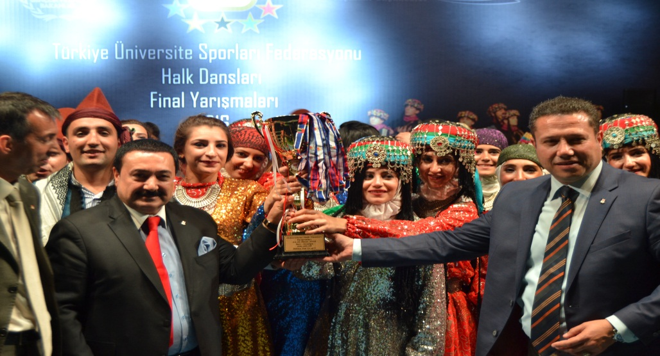

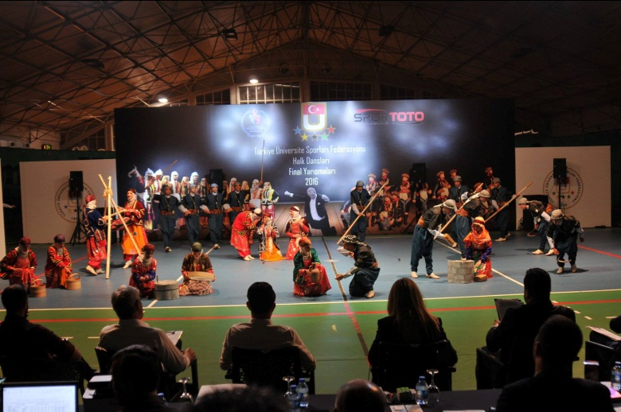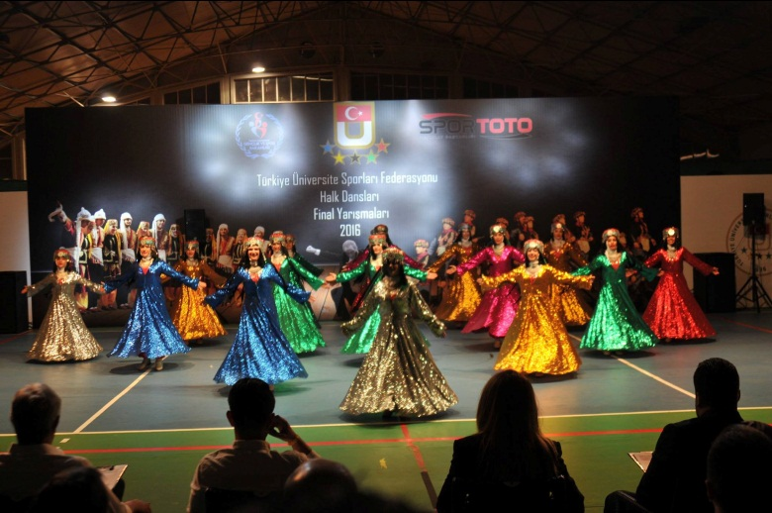

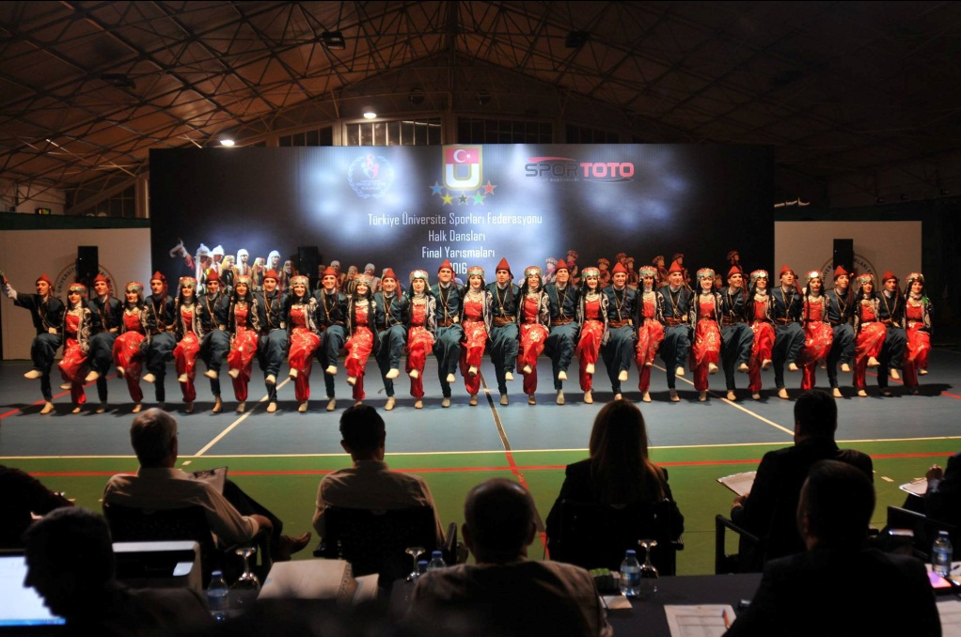

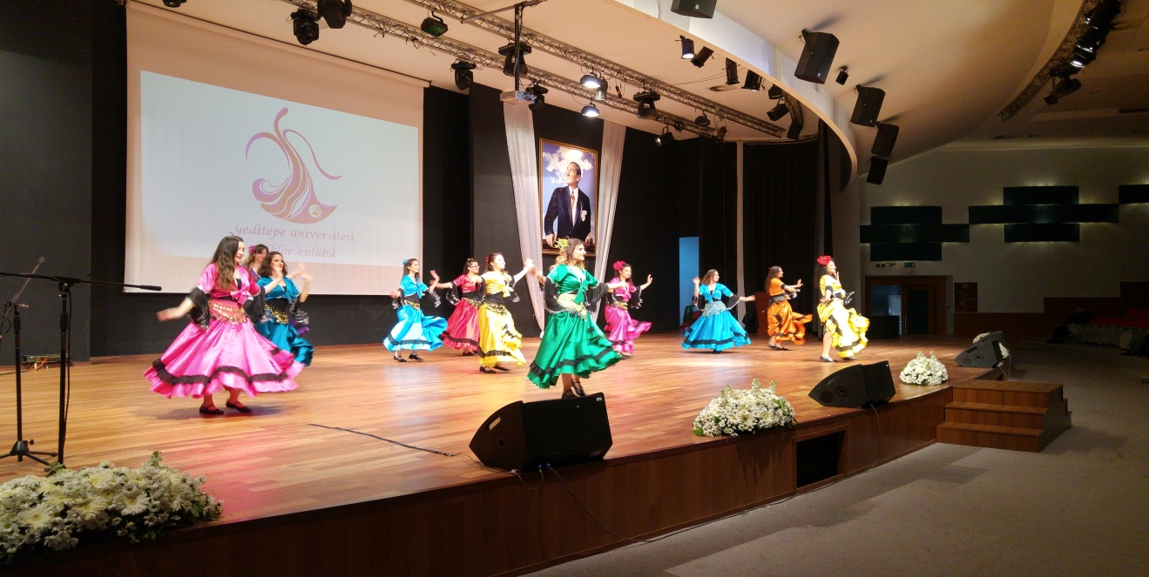

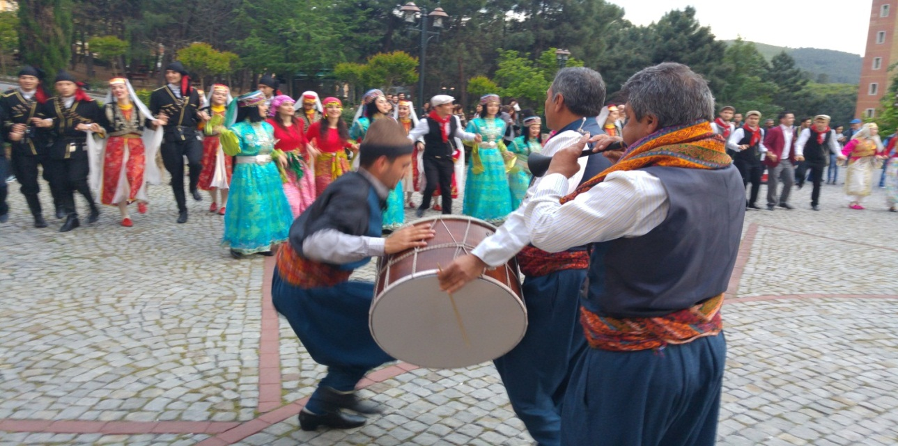

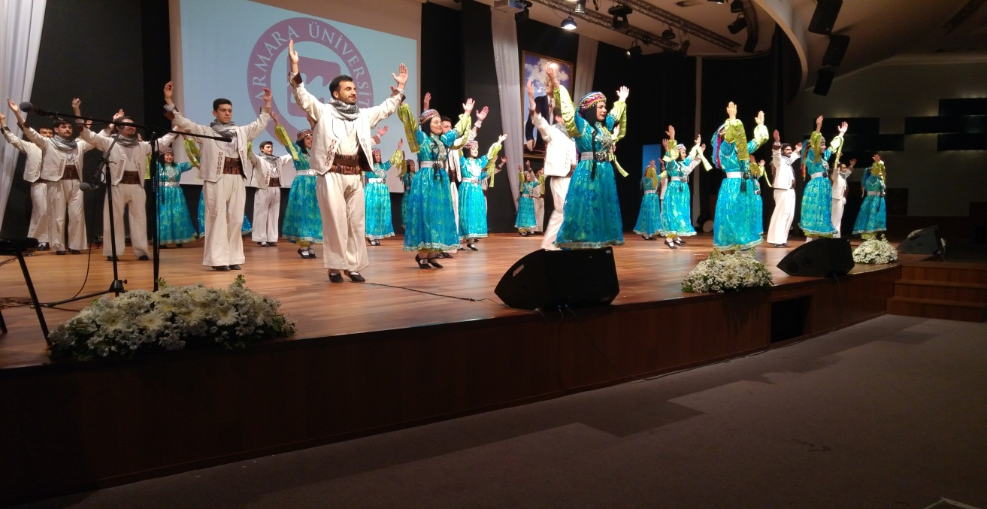

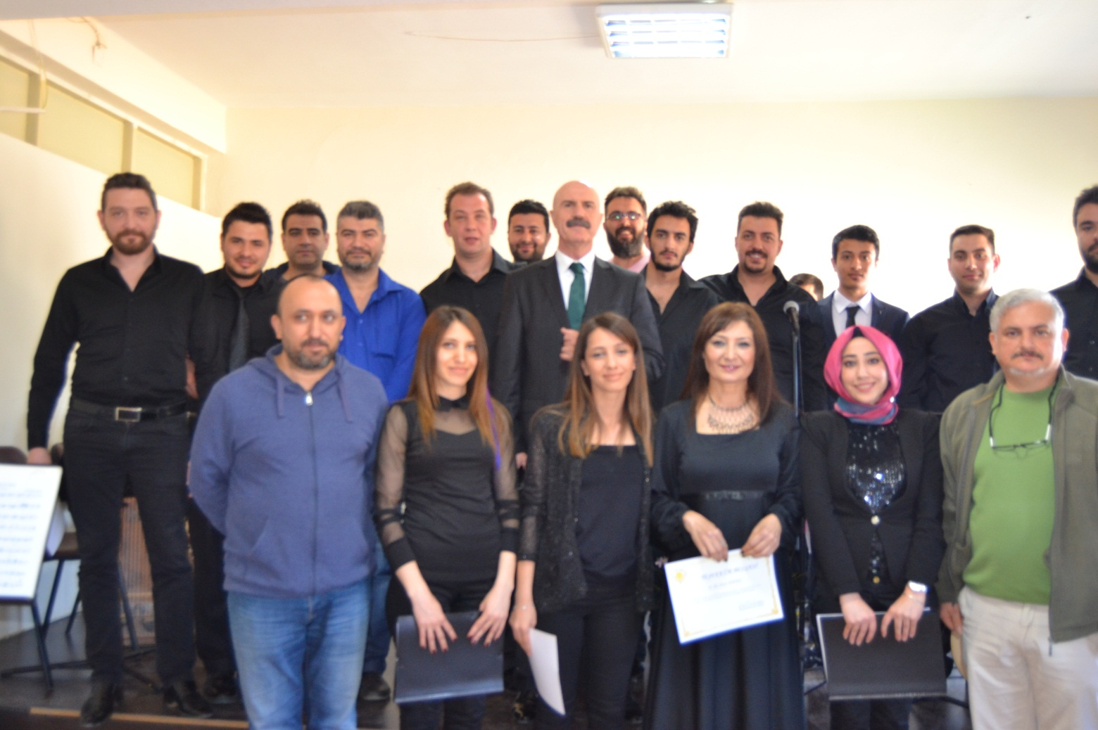

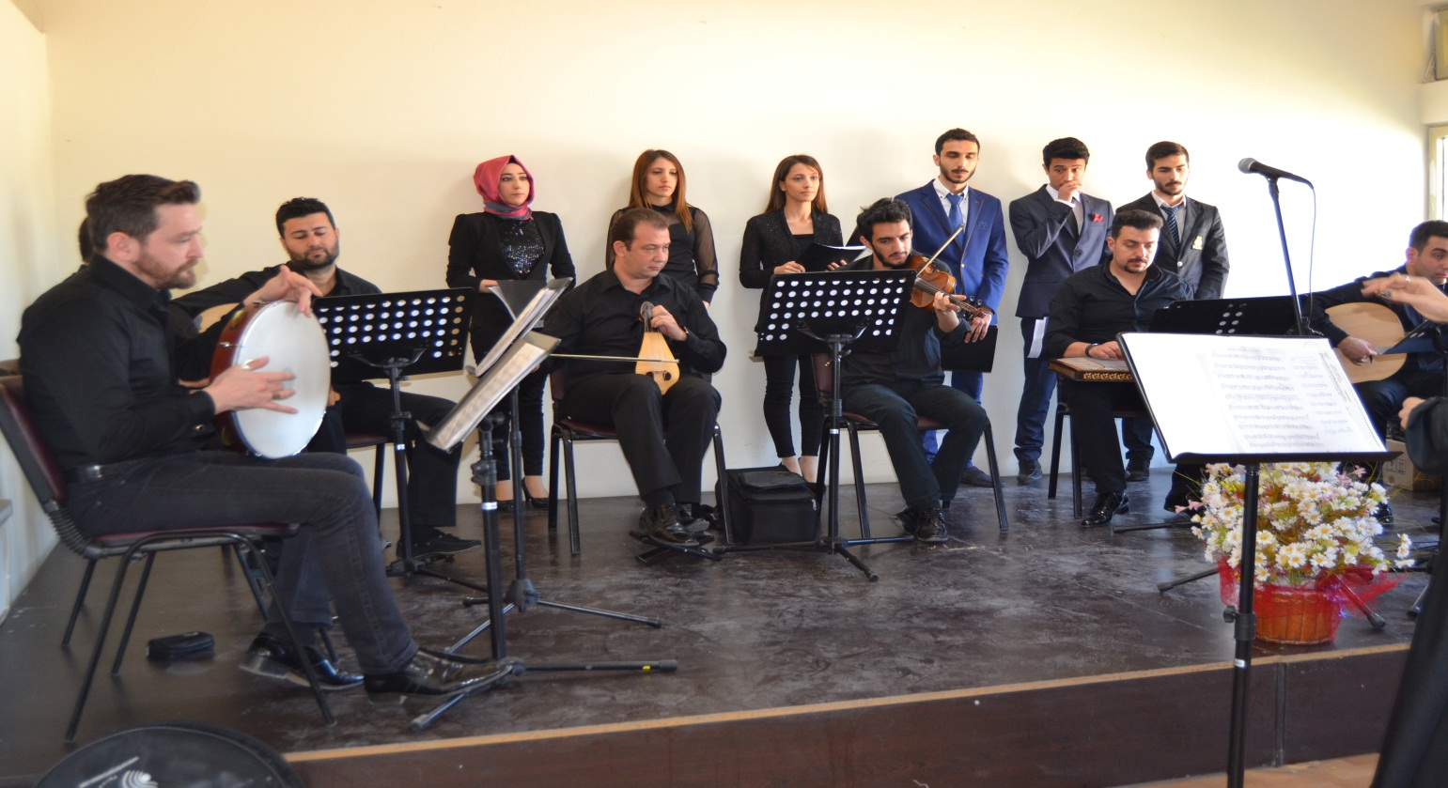

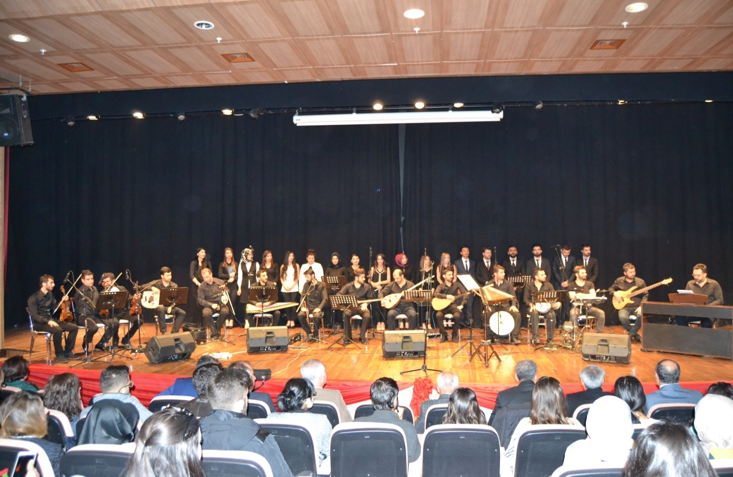

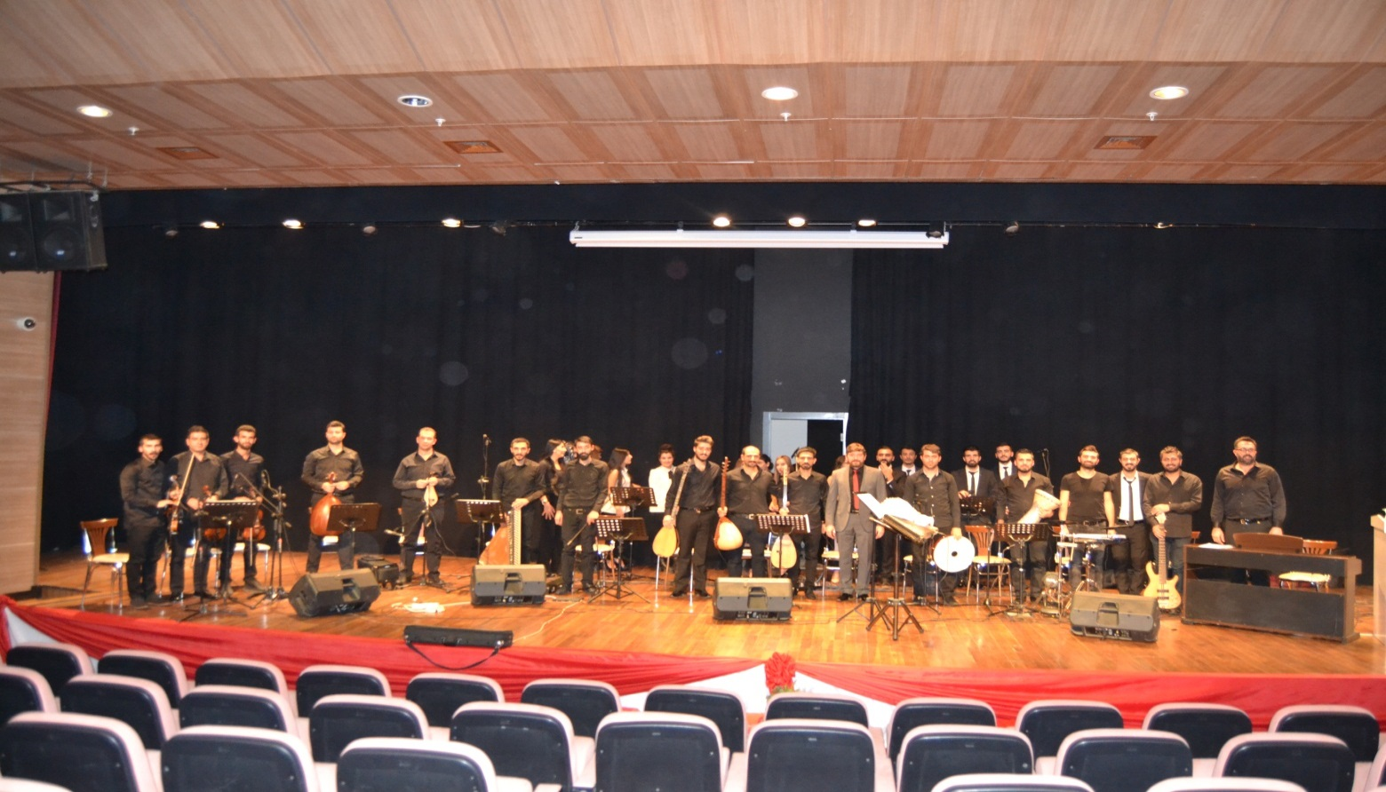

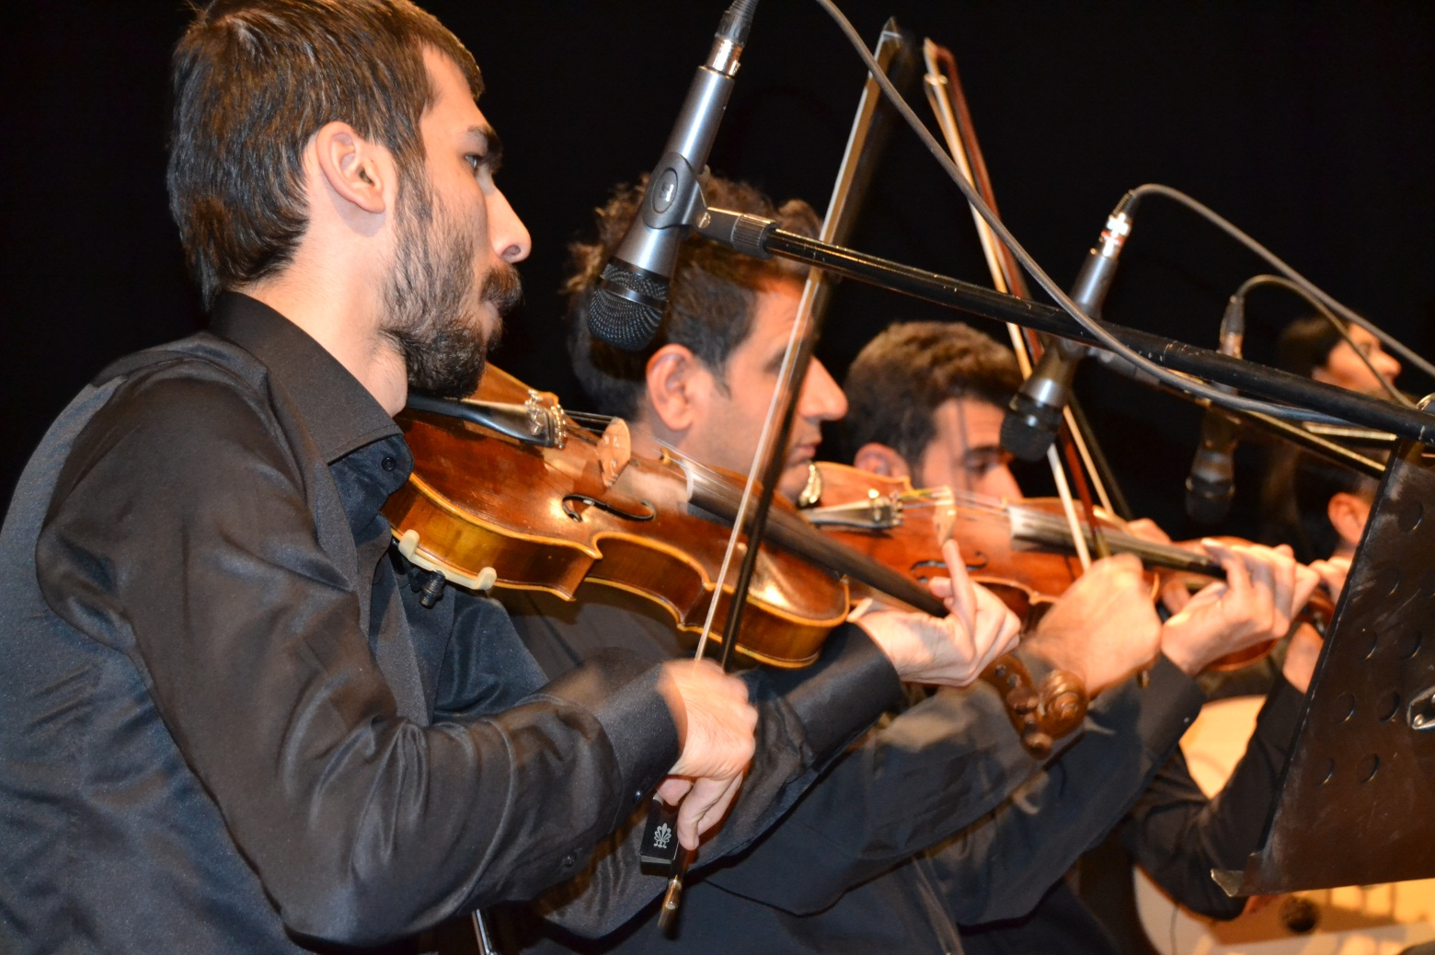

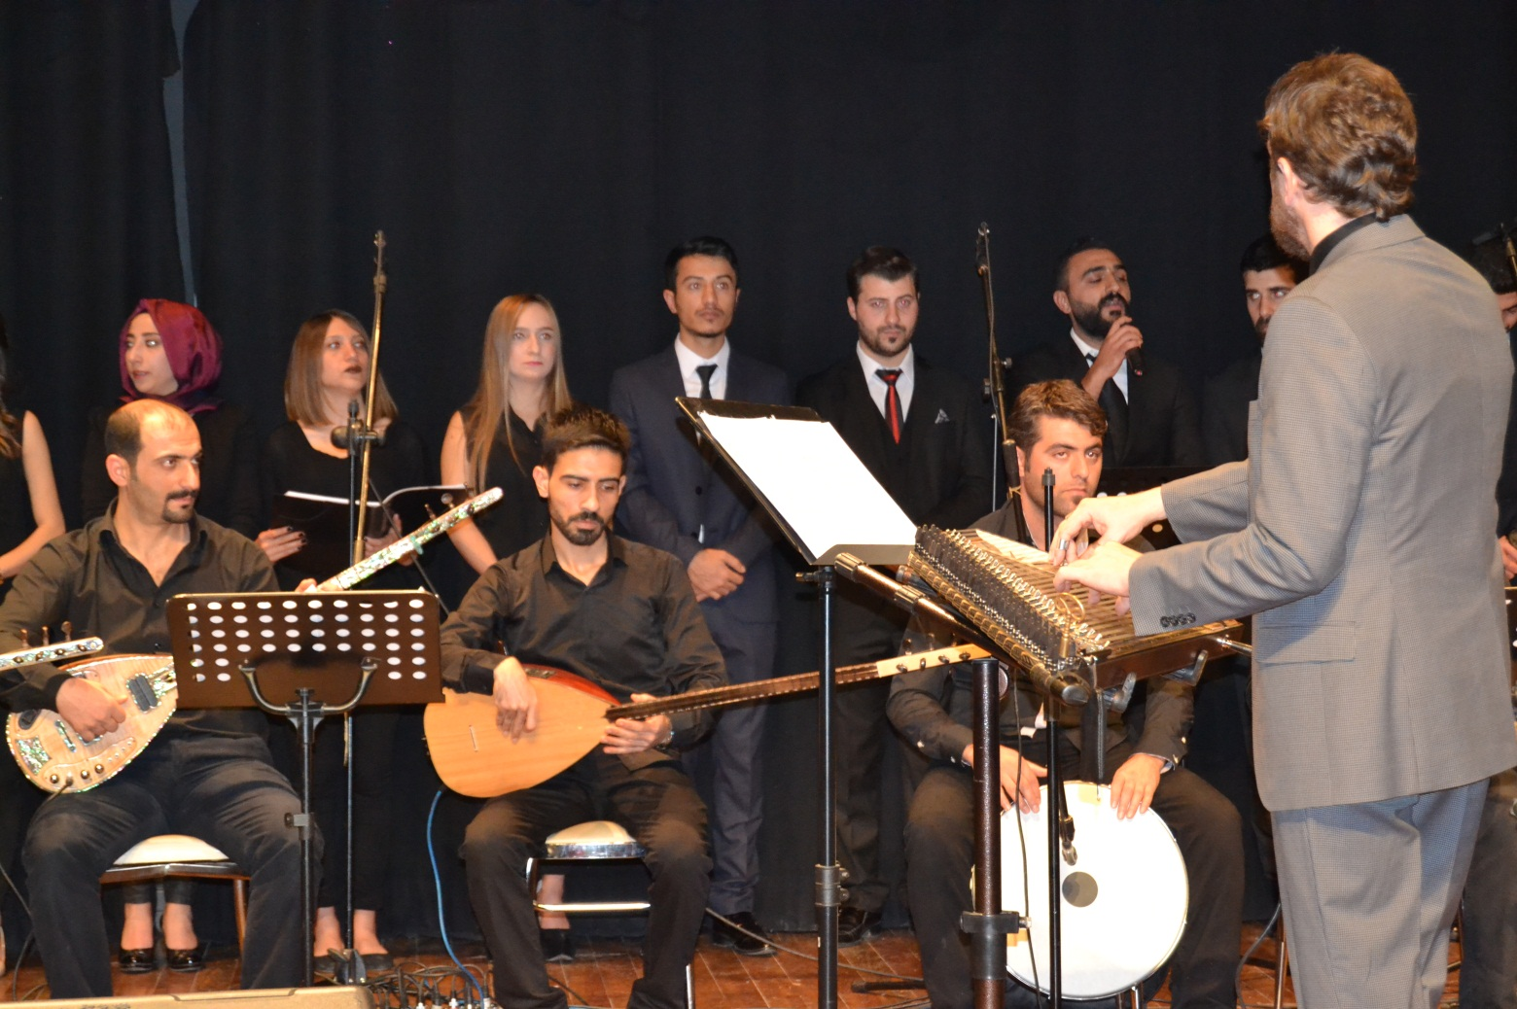

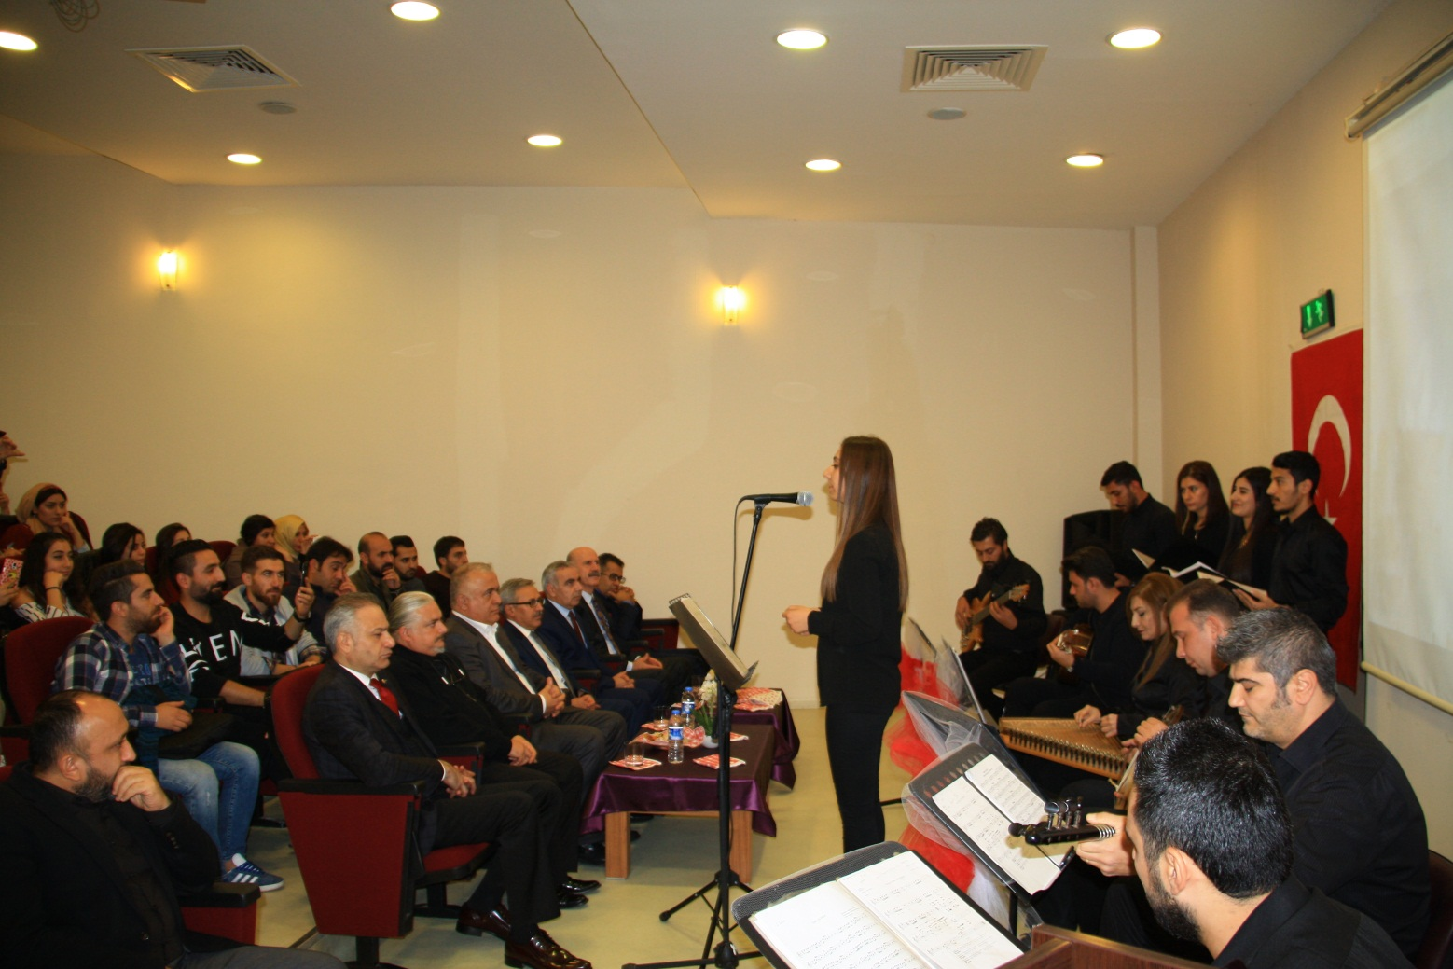

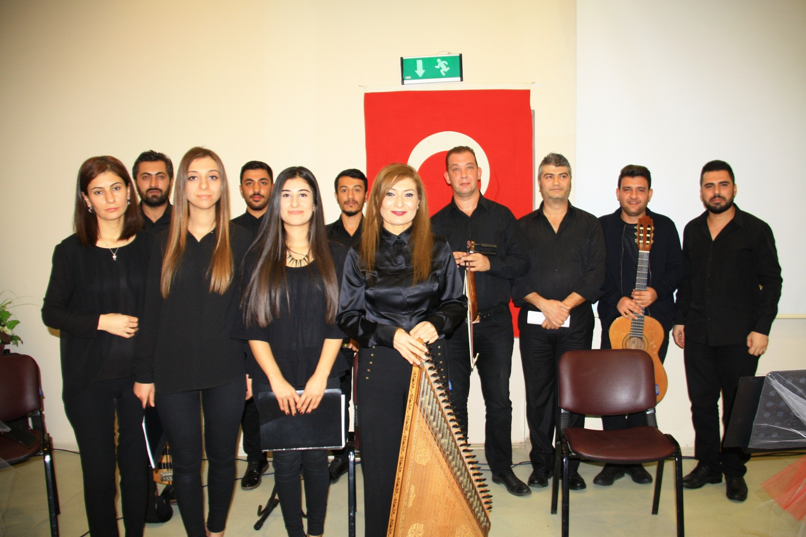

1-ULUSLAR ARASI MÜZİK VE DANS KONGRESİ(MUDA), 3.ULUSLARARASI HALK OYUNLARI KONGRESİ VE GÜZEL SANATLAR FAKÜLTESİ VE DEVLET KONSERVATUARI MEZUNLARI İSTİHDAM SORUNLARI İSİMLİ ÇALIŞTAY DÜZENLEME

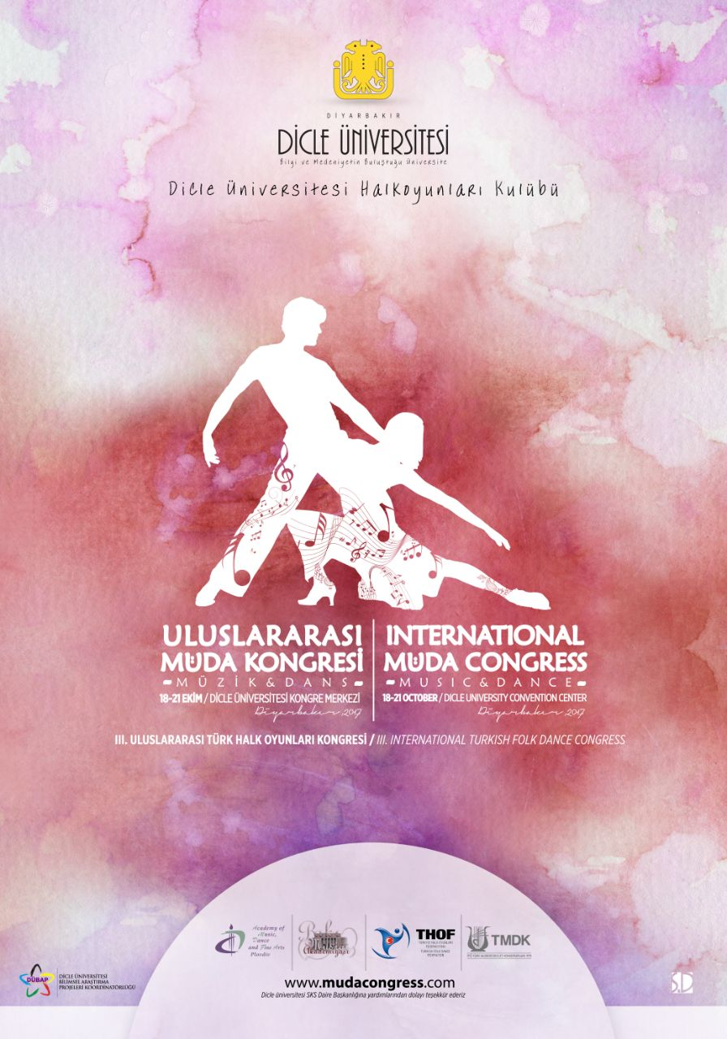

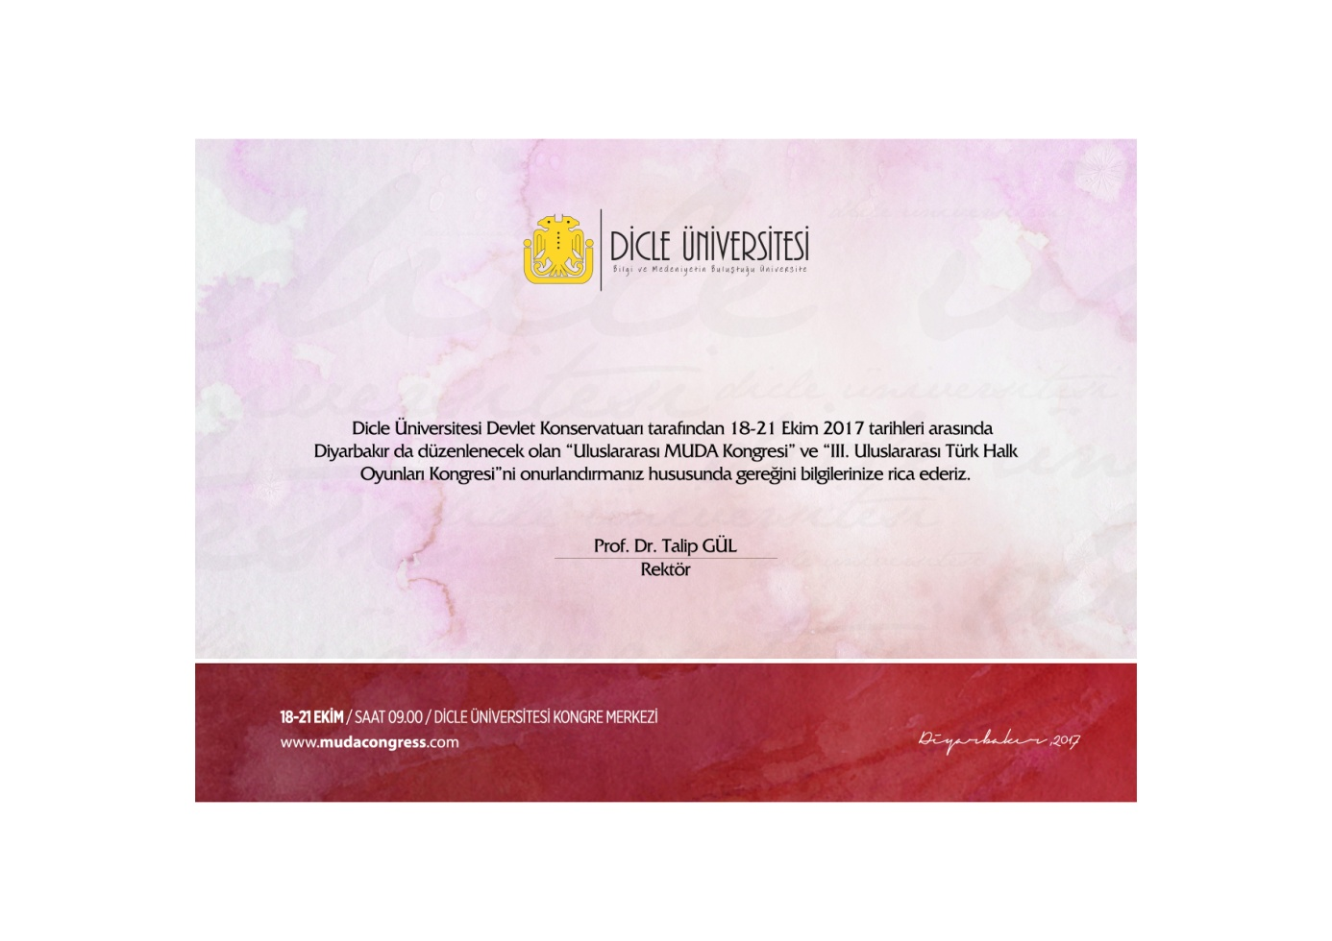

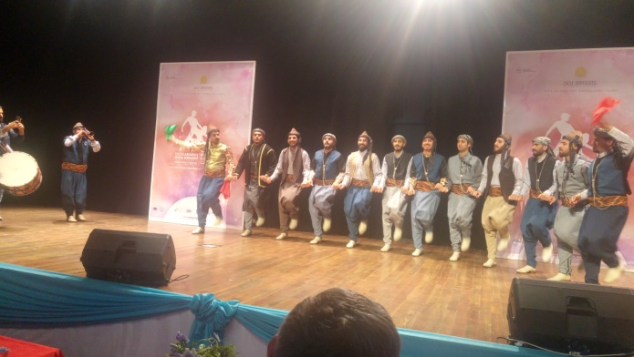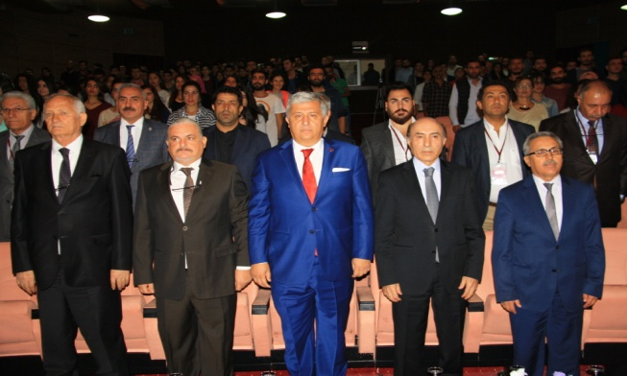

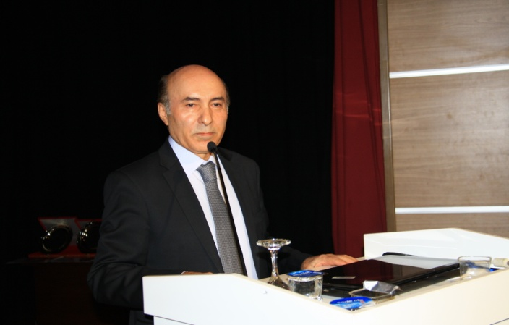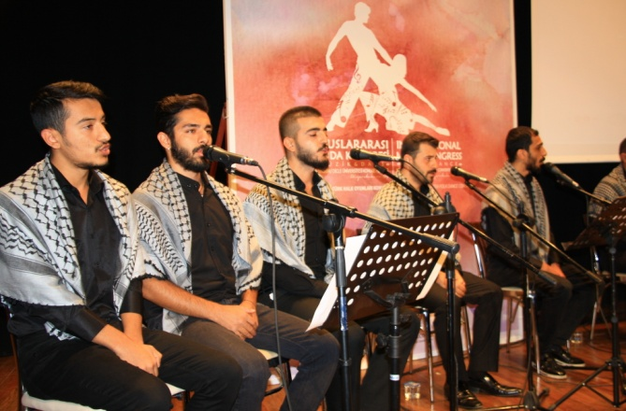

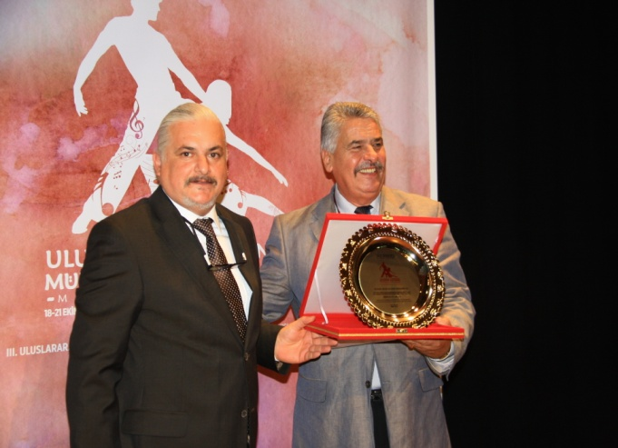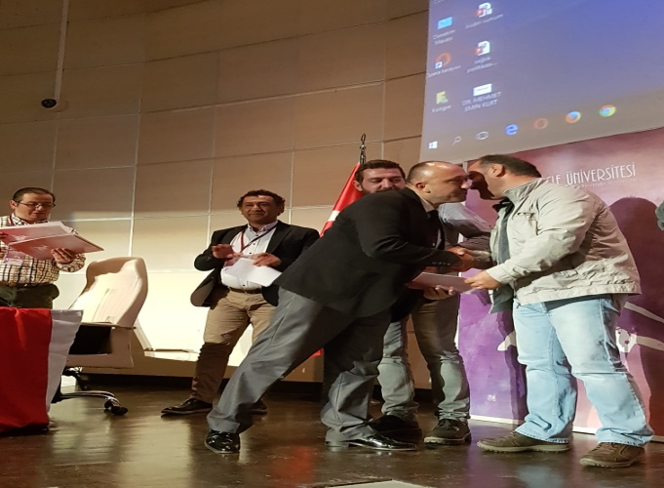

- 2017 DİCLE ÜNİVERSİTELER YARIŞMA BÖLGE TÜRKİYE FİNALİ BODRUM STİLİZE DAL TÜRKİYE BİRİNCİLİĞİ, ARTİSTİK DAL TÜRKİYE ÜÇÜNCÜLÜĞÜ ve STİLİZE DAL BÖLGE TÜRKİYE BİRİNCİLİĞİ.

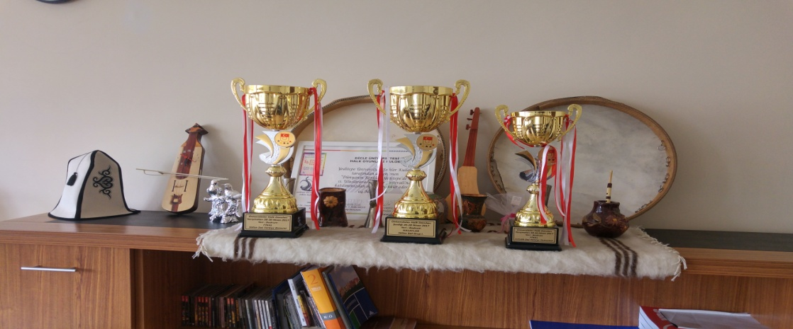

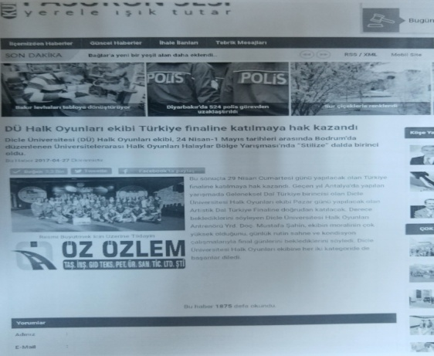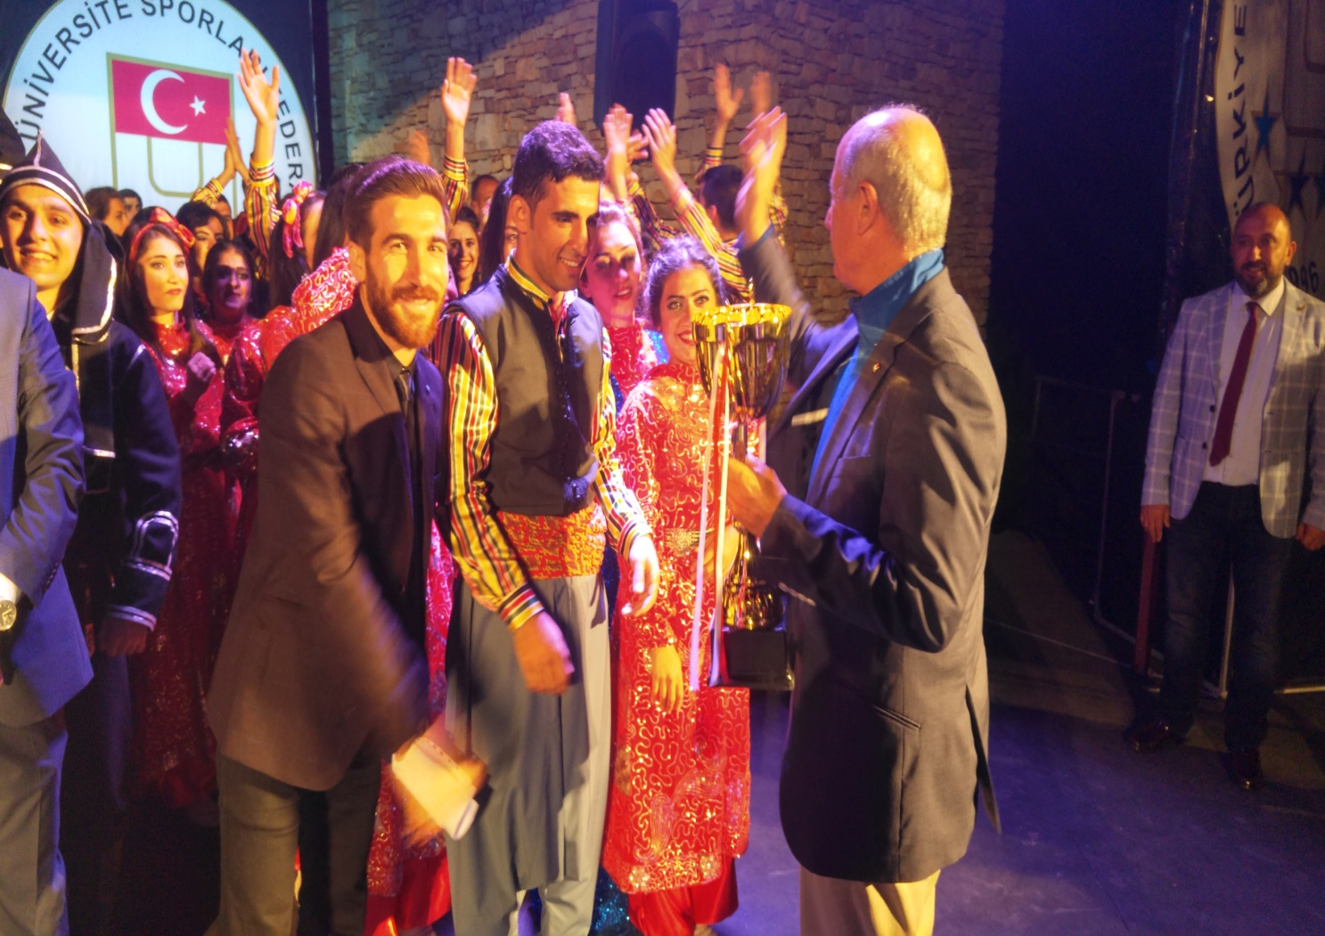



DİCLE ÜNİVERSİTESİ HALK OYUNLARI EKİBİ TÜRKİYE BİRİNCİSİ OLDU
30.04.2017

DİCLE ÜNİVERSİTESİ HALK OYUNLARI EKİBİ TÜRKİYE BİRİNCİSİ OLDU

Dicle Üniversitesi Halk Oyunları ekibi Muğlanın Bodrum ilçesinde 29 Nisan 2017 tarihinde Türkiye Üniversite Sporları Federasyonunun Düzenlemiş olduğu Üniversiteler arası Halk Oyunları Türkiye Stilize dal Final yarışmalarında 16 üniversite arasında Dicle Üniversitesi Halk Oyunları ekibi Türkiye Birincisi oldu.
Dicle Üniversitesi Halk Oyunları ekibi İdarecisi ve Antrenörü Yrd.Doç.Dr. Mustafa ŞAHİN, çok zorlu geçen yarışmalarda gurubumuzun 30.04.2017 tarihinde de geleneksel dal final yarışmalarında geçen senenin Türkiye birincisi olarak doğrudan yarışacağını ve yarışmalara çok iyi hazırlanan gurubumuzun bugünkü yarışmalarda da iyi bir sonuç alarak başarılarına devam etmek istediklerini söyledi.

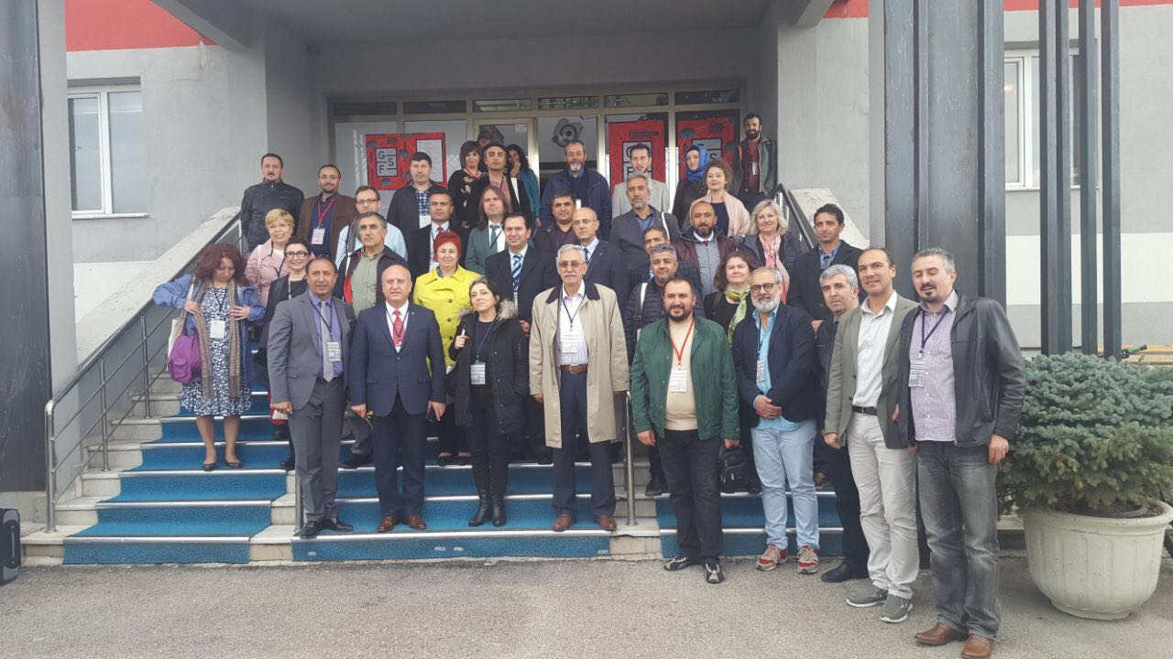

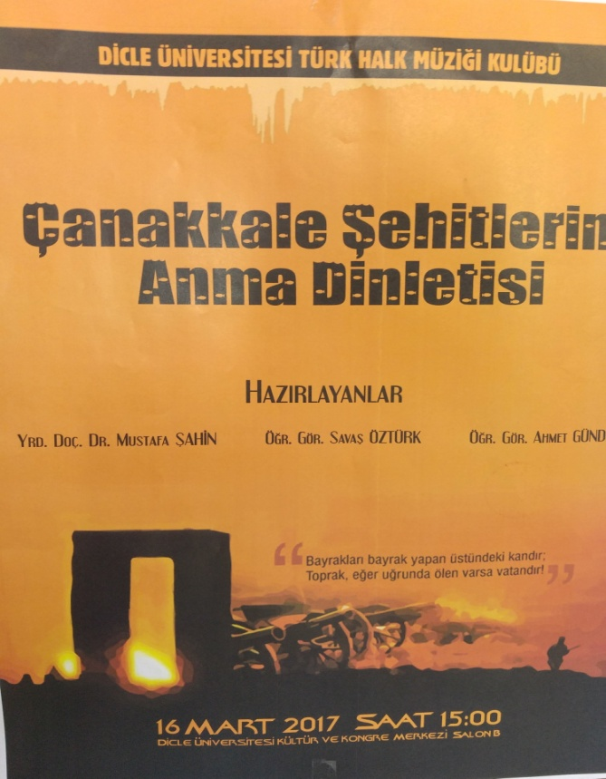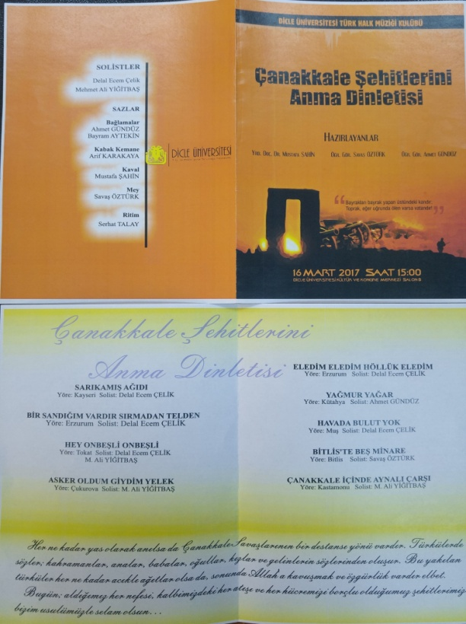

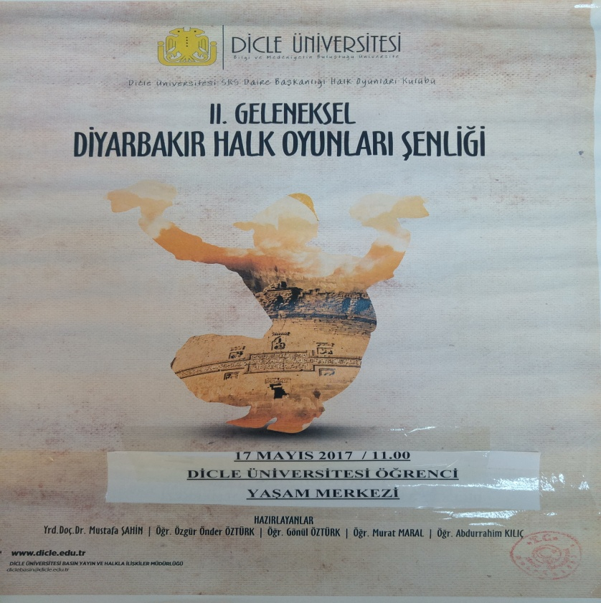

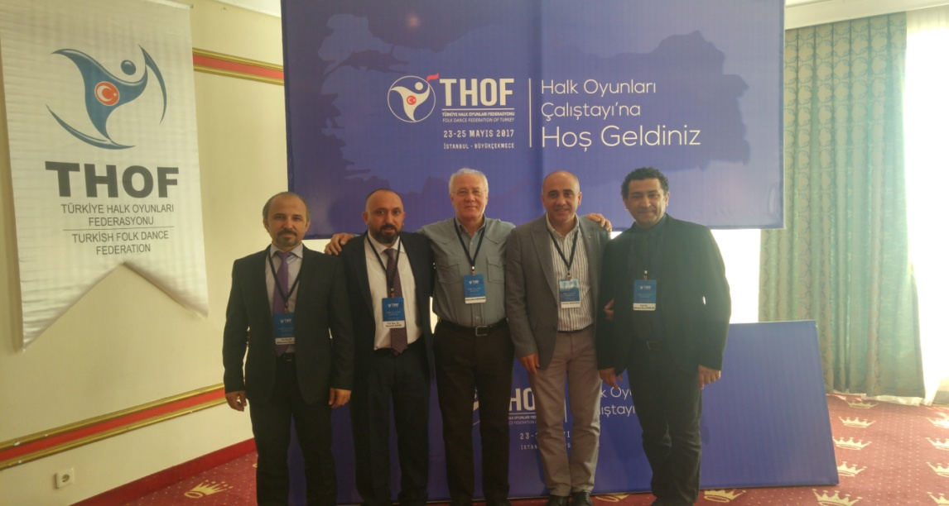

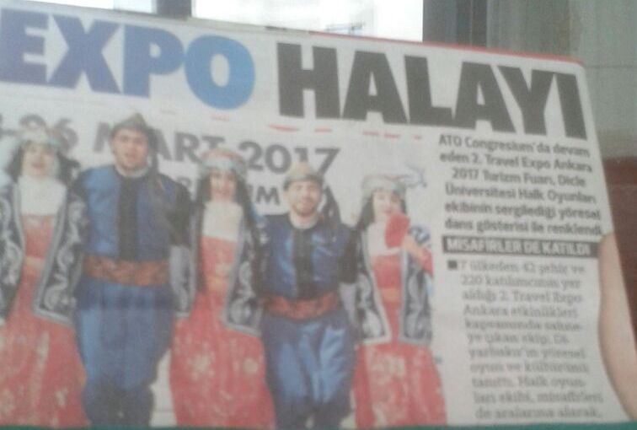

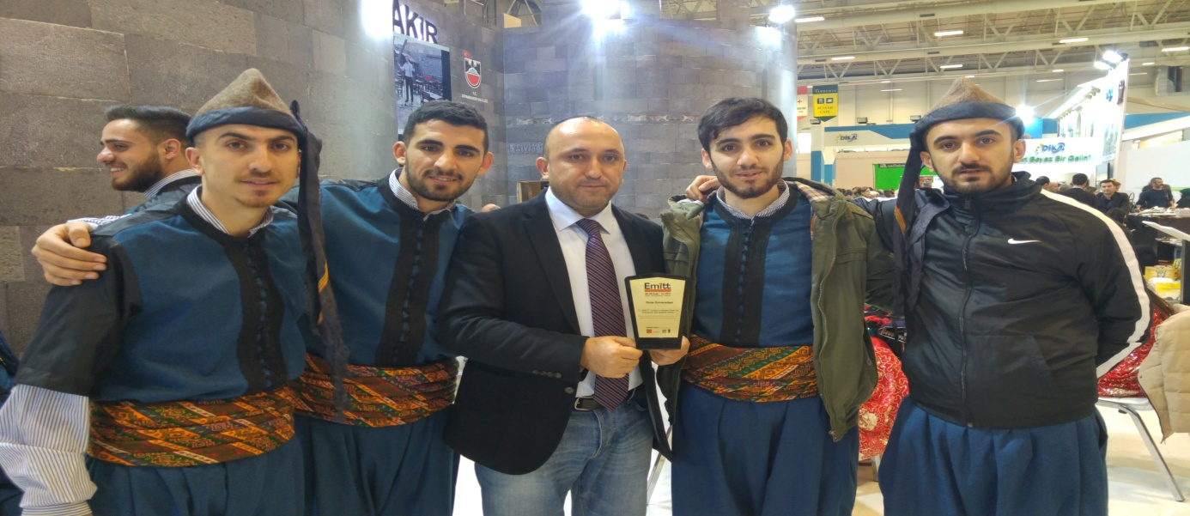

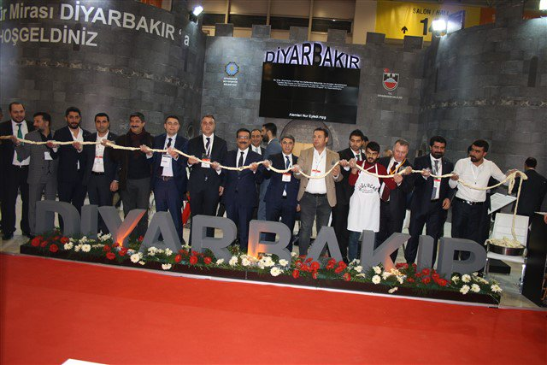

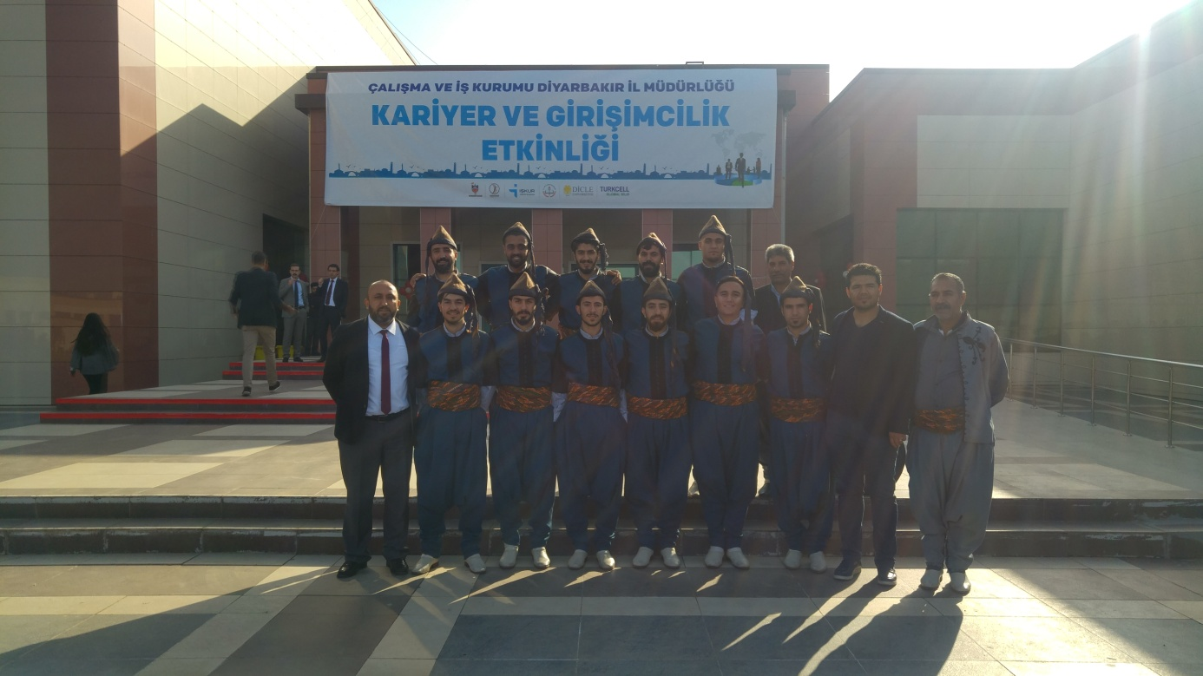

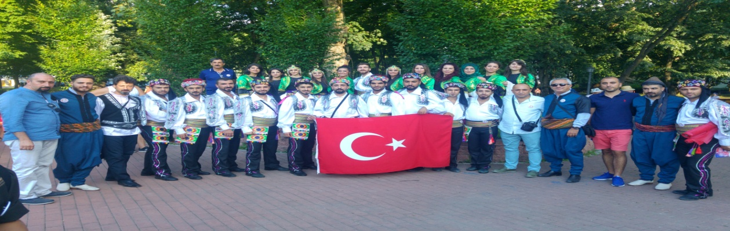

Harcama Yetkilisinin İç Kontrol Güvence Beyanı

İÇ KONTROL GÜVENCE BEYANI
Harcama yetkilisi olarak yetkim dahilinde;
Bu raporda yer alan bilgilerin güvenilir, tam ve doğru olduğunu beyan ederim.
Bu raporda açıklanan faaliyetler için idare bütçesinden harcama birimimize tahsis edilmiş kaynakların etkili, ekonomik ve verimli bir şekilde kullanıldığını, görev ve yetki alanım çerçevesinde iç kontrol sisteminin idari ve mali kararlar ile bunlara ilişkin işlemlerin yasallık ve düzenliliği hususunda yeterli güvenceyi sağladığını ve harcama birimimizde süreç kontrolünün etkin olarak uygulandığını bildiririm.
Bu güvence, harcama yetkilisi olarak sahip olduğum bilgi ve değerlendirmeler, iç kontroller, iç denetçi raporları ile Sayıştay raporları gibi bilgim dahilindeki hususlara dayanmaktadır.
Burada raporlanmayan, idarenin menfaatlerine zarar veren herhangi bir husus hakkında bilgim olmadığını beyan ederim. (D.Ü Devlet Konservatuvarı, Ocak 2018)

Yrd. Doc. Dr. Halit Deniz ŞİRELİ
Konservatuar Müdürü

